UNIVERZITA PALACKÉHO V OLOMOUCI
FAKULTA ZDRAVOTNICKÝCH VĚD
Ústav klinické rehabilitace

Bc. Renáta Juříková

Hodnocení symptomů dušnosti a únavy u pacientů po onemocnění COVID-19
Diplomová práce

Vedoucí práce: Mgr. Robert Vysoký, Ph.D.

Olomouc 2022

Prohlašuji, že jsem diplomovou práci vypracovala samostatně a všechny použité zdroje jsem uvedla v seznamu použité literatury.

Olomouc 30. května 2022 ------------------------------
Podpis

Děkuji svému vedoucímu Mgr. Robertu Vysokému, Ph.D. za ochotu a cenné a praktické připomínky a rady, které mi během zpracování diplomové práce poskytoval, za efektivní komunikaci. Děkuji své rodině za podporu, především svému otci, a též sama sobě.

Olomouc 30. května 2022 ------------------------------
Podpis

ANOTACE
Typ závěrečné práce: Diplomová práce
Název práce v ČJ: Hodnocení symptomů dušnosti a únavy u pacientů po onemocnění
COVID-19
Název práce v AJ: Symptoms of dyspnea and fatigue evaluation in post COVID patients
Datum zadání: 2021-01-31
Datum odevzdání: 2022-05-30
Vysoká škola, fakulta, ústav: Univerzita Palackého v Olomouci
Fakulta zdravotnických věd
Ústav klinické rehabilitace
Autor práce: Bc. Renáta Juříková
Vedoucí práce: Mgr. Robert Vysoký, Ph.D.
Oponent práce: Mgr. Petra Gaul Aláčová, Ph.D.
Rozsah: počet stran 89/12 příloh
Jazyk práce: čeština

Abstrakt v ČJ:
Úvod: Onemocnění covid-19, které se objevilo v prosinci roku 2019, a poté se celosvětově rozšířilo, má vliv na zdraví, fyzickou aktivitu a kvalitu života významné části jedinců, kteří ho prodělali. Ukazuje se, že některé příznaky přetrvávají dlouhou dobu po uzdravení, a omezují tak běžný život jedince.
Cíl: Cílem práce je zhodnotit stav fyzické kondice, respiračních funkcí a kvalitu života pacientů po prodělání onemocnění covid-19, a to pomocí zhodnocení 6MWT, měření elasticity hrudníku, zhodnocení symptomů dušnosti a únavy, a výsledků dotazníků.
Metodika: Zhodnocení se zúčastnilo 16 dospělých probandů (8 žen a 8 mužů), jejichž průměrný věk byl 39,4 let. Zhodnocení zahrnovalo část praktického měření a část dotazníkovou. V rámci praktického měření bylo provedeno antropometrické měření elasticity hrudníku, chodecký test 6MWT a zhodnocení škálou dušnosti mMRC. V rámci dotazníkové části probandi vyplnili dva dotazníky – Mezinárodní dotazník pohybové aktivity IPAQ a dotazník kvality života SF-36. Pro účely statistického zpracování dat byly též zaznamenány informace o pohlaví, věku, době od prodělání onemocnění covid-19 a informace, zda byl proband hospitalizován a připojen na plicní podporu.
Výsledky: Ze statistických výsledků vyplynulo, že většina pacientů po onemocnění covid-19 má sníženou elasticitu hrudníku ve všech měřených úrovních. Statisticky významný byl výsledek testování únavy: u pacientů, kteří prodělali onemocnění covid-19 se vyskytuje vyšší únava po absolvování 6MWT ve srovnání se stavem před 6MWT. Statistický význam se nepotvrdil u testů pro zhodnocení omezení kvality života na základě kategorie Energy/Fatigue, pro celkovou pohybovou aktivitu hodnocenou dotazníkem IPAQ, pro 6MWD ani pro porovnání dušnosti před a po absolvování 6MWT.
Závěr: Pacienti po onemocnění covid-19 vykazují sníženou elasticitu hrudníku a vyskytuje se u nich vyšší únava po absolvování 6MWT ve srovnání se stavem před absolvováním tohoto testu. Únava je hlavním dlouhodobě přetrvávajícím příznakem postcovidového syndromu. K terapii těchto pacientů je třeba přistupovat komplexně a individuálně, protože syndrom a jeho symptomy ovlivňuje organismus jako celek. Důležité je též zahájit terapeutické intervence co nejdříve.
Klíčová slova: postcovidový syndrom, dlouhý covid, dušnost, únava

Abstract in English:
Introduction: The covid-19 disease, which appeared in December 2019 and then spread worldwide, affects the health, physical activity and quality of life of a significant proportion of individuals who have experienced it. It turns out that some symptoms persist for a long time after healing, and thus limit the individual's normal life.
Aim: The aim of this work is to evaluate the condition of physical condition, respiratory functions and quality of life of patients after covid-19 disease, using the evaluation of 6MWT, measurement of chest elasticity, evaluation of symptoms of dyspnea and fatigue, and the results of questionnaires.
Methods: The evaluation involved 16 adult probands (8 women and 8 men), whose average age was 39.4 years. The evaluation included a practical measurement part and a questionnaire part. As part of the practical measurement, an anthropometric measurement of chest elasticity, 6MWT gait test and evaluation by the mMRC dyspnea scale were performed. Within the questionnaire part, the probands filled in two questionnaires – the International Questionnaire of Physical Activity (IPAQ) and the Questionnaire of Quality of Life (SF-36). For statistical data processing purposes, information on gender, age, time since covid-19 disease, and whether the proband was hospitalized and connected to lung support were also recorded.
Results: The statistical results showed that most patients after covid-19 disease have reduced chest elasticity at all levels measured. The result of fatigue testing was statistically significant: patients who had covid-19 had higher fatigue after undergoing 6MWT compared to before 6MWT. Statistical significance was not confirmed in the tests for the assessment of quality of life limitations based on the Energy / Fatigue category, for the overall physical activity assessed by the IPAQ questionnaire, for 6MWD or for comparing dyspnea before and after 6MWT.
Conclusion: Patients after covid-19 have reduced chest elasticity and experience higher fatigue after undergoing 6MWT compared to the condition before this test. Fatigue is a major long-term symptom of postcovid syndrome. The treatment of these patients should be approached comprehensively and individually because the syndrome and its symptoms affect the organism as a whole. It is also important to start therapeutic interventions as soon as possible.
Key words: post-covid syndrome, long covid, dyspnea, fatigue

OBSAH
1 PŘEHLED POZNATKŮ 11
1.1. Covid-19 11
1.2. Postcovidový syndrom 11
1.2.1. Projev syndromu – únava 13
1.2.2. Projev syndromu – dušnost 18
1.2.3. Projev syndromu – respirační onemocnění 18
1.2.4. Projevy syndromu – kognitivní příznaky 20
1.2.5. Projevy syndromu – rozšířený autonomní nervový systém 21
1.2.6. Projevy syndromu – další, vícečetné 22
1.3. Možnosti terapie postcovidového syndromu 24
1.3.1. Výběr pacientů pro RHB intervenci a rizika s tím spojená 25
1.3.2. Navrhované způsoby léčby 26
1.3.3. Plicní rehabilitace 27
1.3.4. Lázeňská péče 27
1.3.5. Další možnosti terapie 28
1.4. Návrat ke sportu po prodělání onemocnění covid-19 30
2 CÍLE PRÁCE A HYPOTÉZY 31
2.1. Cíle práce 31
2.2. Výzkumné otázky, hypotézy 31
3 METODIKA VÝZKUMU 33
3.1. Charakteristika zkoumaného souboru 33
3.1.1. Inkluzivní kritéria 33
3.1.2. Exkluzivní kritéria 33
3.2. Průběh a použité metody výzkumu 34
3.2.1. Antropometrické měření elasticity hrudníku 34
3.2.2. 6 Minute Walk Test (6MWT) 35
3.2.3. Hodnocení dušnosti a únavy pomocí dotazníkové škály (mMRC) 36
3.2.4. Mezinárodní dotazník pohybové aktivity IPAQ 37
3.2.5. Dotazník kvality života SF-36 38
4 VÝSLEDKY VÝZKUMU 38
4.1. Metody statistického hodnocení 38
4.2. Výsledky výzkumu 39
4.3. Výsledky dílčích cílů výzkumu/práce a ověření hypotéz 41
4.3.1. Výzkumná otázka č. 1 41
4.3.2. Výzkumná otázka č. 2 43
4.3.3. Výzkumná otázka č. 3 47
4.3.4. Výzkumná otázka č. 4 50
5 DISKUSE 50
5.1. Výzkumné otázky/hypotézy 50
5.1.1. Výzkumná otázka č. 1 51
5.1.2. Výzkumná otázka č. 2 51
5.1.3. Výzkumná otázka č. 3 54
5.1.4. Výzkumná otázka č. 4 55
5.2. Limity výzkumu 55
5.3. Přínos pro praxi 56

ÚVOD
Covid-19 je infekční onemocnění, jehož příčinou je virus SARS-CoV-2, který se poprvé objevil v prosinci 2019 v čínském Wu-chanu, a poté se rozšířil po celém světě. Virus se šíří primárně prostřednictvím respiračních kapének během blízkého osobního kontaktu v uzavřeném prostoru, zejména v budovách, a to jak asymptomatickými, presymptomatickými či symptomatickými nosiči (Azuma et al., 2020, s. 2).
Postcovidový syndrom označuje přetrvávající příznaky po akutním covidu-19. Může zahrnovat několik symptomů, které mají více než jednu etiologii a mohou dlouhou dobu přetrvávat (González-Hermosillo et al., 2021, s. 11). Studie Mandal et al. (2020, s. 1) zjistila, 69 % pacientů hlásilo přetrvávající únavu, 53 % přetrvávající dušnost, 34 % přetrvávající kašel, a 14,6 % depresi. Ze studií vyplývá, že nejčastěji se vyskytujícím přetrvávajícím příznakem je únava, která může pacienty omezovat v běžném denním životě. Přetrvávající příznaky jsou výrazně heterogenní, s různou frekvencí, podobně jako u akutního covidu-19. Mohou být neměnné, měnit se nebo se mohou objevit a být nahrazeny symptomy souvisejícími s jinými systémy. Takové multisystémové ovlivnění vyžaduje holistický přístup k léčbě dlouhého covidu (Mendelson et al., 2020, s. 10).
Tématem a cílem této diplomové práce je zhodnocení postcovidových syndromů, zahrnujících fyzickou kondici, respirační funkce a kvalitu života pacientů po prodělání onemocnění covid-19. Práce se zaměřuje zvláště na únavu a dušnost. K dosažení tohoto cíle byly vybrány testy: 6MWT, antropometrické měření elasticity hrudníku, zhodnocení symptomů dušnosti a únavy pomocí škály mMRC, dotazník kvality života SF-36 a dotazník pohybové aktivity IPAQ. Teoretická část práce je rozdělena na dva celky: popis postcovidového syndromu a jeho jednotlivých příznaků a možnosti terapie postcovidového syndromu.
Vzhledem k aktuálnosti tématu bylo čerpáno hlavně z elektronických informačních zdrojů. K vyhledávání byly použity databáze PubMed, Google Scholar, Cochrane, UpToDate, ke kterým je přístup prostřednictvím elektronických informačních zdrojů Univerzity Palackého v Olomouci. Použita byla klíčová slova „post-covid, long covid, syndrome, dyspnea, fatigue“. Zdroje jsou převážně zahraniční, českých zatím není takové množství. Zdroje byly vyhledávány v celém průběhu tvorby práce, tedy od ledna 2021 do května 2022.

PŘEHLED POZNATKŮ

Covid-19
Covid-19 (coronavirus disease 2019, koronavirové onemocnění 2019) je infekční onemocnění, které se může šířit asymptomatickými, presymptomatickými a symptomatickými nosiči. SARS-CoV-2 (severe acute respiratory syndrome-related coronavirus 2, se šíří primárně prostřednictvím respiračních kapének během blízkého osobního kontaktu v uzavřeném prostoru, zejména v budovách (Azuma et al., 2020, s. 2). Příčinou onemocnění covid-19 je virus SARS-CoV-2, který se poprvé objevil v prosinci 2019 v čínském Wu-chanu. Virus se poté rozšířil po celém světě.
Nejběžnějšími příznaky pacientů s onemocněním covid-19 jsou horečka, kašel, dušnost, myalgie a únava (Huang et al., 2020, s. 500; Azuma et al., 2020, s. 2). Anosmii (ztrátu čichu) a dysgeuzii (změněné vnímání chuti) hlásilo 33-80 % pacientů s covidem-19 (Sanli et al., 2021, s. 2). SARS-CoV-2 se přenáší hlavně z člověka na člověka prostřednictvím těsného kontaktu, kapiček z dýchacích cest, fomitů (kontaminovaných předmětů) a kontaminovaných povrchů (Azuma et al., 2020, s. 2, zdroje 10-13).

Postcovidový syndrom
„Dlouhý covid-19 (long COVID)“ označuje přetrvávající příznaky po akutním covidu-19. Označení „dlouhý covid-19“ bylo poprvé použito jako hashtag na Twitteru k popisu přetrvávajících příznaků po akutním covidu-19. Po intenzivním prosazování ze strany pacientů po celém světě přijala WHO (World Health Organization, Světová zdravotnická organizace) tento termín vytvořený pacienty. Takzvaný dlouhý covid-19 nebo postakutní syndrom covid-19 může zahrnovat několik symptomů, které mají více než jednu etiologii a mohou dlouhou dobu přetrvávat (González-Hermosillo et al., 2021, s. 11).
Epidemiologické a klinické charakteristiky, patogeneze a komplikace pacientů s covidem-19 v akutní fázi již byly popsány, nicméně dlouhodobé následky nemoci zůstávají do značné míry nejasné (Huang et al., 2021, s. 221).
Dlouhodobé příznaky vyskytující se po vymizení akutní fáze onemocnění covid-19 se označují pojmy dlouhý covid, postcovidový syndrom, nebo postakutní syndrom covidu-19 (PACS, Post-covid Acute Syndrome). Covid-19 je spojen s klinicky významnými příznaky i přes vymizení akutní infekce. Únava a kognitivní poruchy patří mezi nejčastější a oslabující symptomy postcovidového syndromu, a to 12 a více týdnů po infekci (Ceban et al., 2021, s. 93).
U některých pacientů se po akutní infekci SARS-CoV-2 rozvinou tzv. prodloužené příznaky. Pacienty po prodělání onemocnění covid-19 trápí hlavně únava, svalová slabost, potíže se spánkem, úzkost a deprese. Pacienti, kteří byli během hospitalizace vážněji nemocní, měli vážnější poruchy plicní difúzní kapacity a vyskytovaly se u nich abnormální nálezy na hrudníku při vyšetření zobrazovacími metodami. Jsou tedy hlavní cílovou skupinou pro intervenci k dlouhodobému zotavení (Huang et al., 2021, s. 229). Mandal et al. (2020, s. 1) zjistili, že zatímco symptomatická zátěž u pacientů zotavujících se z hospitalizace s covidem-19 se obecně zlepšila při včasném sledování, 53 % hlásilo přetrvávající dušnost, 34 % přetrvávající kašel, 69 % přetrvávající únavu a 14,6 % depresi.
Chronický post-virový syndrom je charakterizovaný symptomy jako chronická únava, proměnlivá nespecifická myalgie, deprese a spánkové poruchy, které byly dříve hlášeny jako následek infekce SARS-CoV-2, která se objevila v jihovýchodní Asii na začátku roku 2003. Tyto dlouhodobé nepříznivé účinky SARS-CoV-2 jsou podobné těm, které se vyskytly u pacientů s CFS (Chronic Fatigue Syndrome, chronický únavový syndrom) a syndromem fibromyalgie (Moldofsky a Patcai, 2011, s. 6). Chronický únavový syndrom/myalgická encefalomyelitida (CFS/ME, Chronic Fatigue Syndrome/Myalgic Encephalomyelitis) je přetrvávající, vysilující a nevysvětlitelná únavová porucha (Mackay, 2021, s. 1).
Metaanalýza (Ceban et al., 2021, s. 126) zjistila, že 32 % pacientů pociťovalo únavu a 22 % pacientů projevovalo kognitivní poruchy 12 a více týdnů po prodělání onemocnění covid-19. Studie též zaznamenaly zvýšení prozánětlivých markerů (např. prozánětlivých cytokinů, C-reaktivního peptidu, D-dimeru a prokalcitoninu) u podskupiny pacientů. A všechny studie, které se zaměřovaly na funkční výsledky, zjistily funkční poruchy v experimentální skupině. Funkční poruchy zahrnují například: problémy při ADL (Activities of Daily Living, všední denní činnosti), sebepéči, mobilitě, sociální postižení, neschopnost účastnit se sportovních či rekreačních aktivit, neschopnost vrátit se do práce. Rizikovými faktory se ukazují být: ženské pohlaví, vyšší věk, závažnější průběh akutní fáze onemocnění, hospitalizace či delší hospitalizace (Ceban et al., 2021, s. 128).
Přetrvávání příznaků nebo rozvoj nových příznaků souvisejících s infekcí SARS-CoV-2 je stále více uznávaným problémem, kterému čelí celosvětově infikovaná populace a její zdravotní systémy. „Long-COVID“ obecně označuje osoby po prodělání covidu-19, které pociťují symptomy déle než 28 dní po diagnóze, a to jak ty klinické, tak laboratorně potvrzené. Přetrvávající příznaky jsou výrazně heterogenní, s různou frekvencí, podobně jako u akutního covidu-19. Mohou být neměnné, měnit se nebo se mohou objevit a být nahrazeny symptomy souvisejícími s jinými systémy. Takové multisystémové ovlivnění vyžaduje holistický přístup k léčbě dlouhého covidu.
I když mnoho osob s dlouhým covidem bude léčeno v primární péči, další pacienti budou vyžadovat větší zapojení odborníků rehabilitační medicíny (Mendelson et al., 2020, s. 10). U pacientů s více než pěti příznaky v prvním týdnu nemoci byla čtyřikrát vyšší pravděpodobnost rozvoje dlouhodobého covidu než u osob s méně příznaky. Dlouhý covid se častěji vyskytoval u žen, starších lidí a lidí s obezitou. Při snaze určit, u koho se dlouhý covid rozvine zjišťujeme, že nemusí existovat jediná patogenetická příčina vzhledem k proměnlivým symptomů, které se mohou projevit a souviset s psychologickým dopadem covidu-19 a dekondicí, ke kterým dochází během dlouhodobé nemoci. Tento rychle se vyvíjející klinický problém má významné dopady na veřejné zdraví (Mendelson et al., 2020, s. 12).

Projev syndromu – únava
Únava je jedním z nejtrvalejších, nejčastějších a nejvíce vysilujících příznaků po prodělaném onemocnění covid-19. Rudroff et al. (2020, s. 1) definují únavu jako snížení tělesného, anebo duševního výkonu, které je výsledkem změn centrálních, psychologických anebo periferních faktorů způsobených onemocněním covid-19.
Únava u dospělých pacientů po mírném a středně těžkém průběhu covidu-19 po třech až pěti měsících od jejich uzdravení převládala v 64,2 % při použití MFIS (Modified Fatigue Impact Scale). Tato studie neshledala žádnou významnou souvislost mezi únavou a věkem, pohlavím, BMI (Body Mass Index, index tělesné hmotnosti), kouřením, hospitalizací a léčbou. Vztah mezi NRS (Numerical Rating Scale for Dyspnea, numerická škála dušnosti) a MFIS byl významný. Kontinuální sledování a včasná intervence zabraňují tomu, aby dlouhodobé příznaky byly chronické (Shendy et al., 2021, s. 1330). Autoři studie doporučují, aby všichni pacienti, kteří se zotavili z akutních příznaků covidu-19, byli pravidelně sledováni. Včasná intervence u postvirové únavy a u jiných projevů je velmi důležitá, aby se tak předešlo závažnějším komplikacím (Shendy et al., 2021, s. 1337).
Studie zabývající se únavou po covidu-19 u nehospitalizovaných pacientů 1,5 – 6 měsíců po onemocnění zahrnovala 938 probandů, kteří obdrželi dotazník zahrnující Chalderovu únavovou škálu (CFQ-11, Chalder fatigue scale) a energetickou/únavovou škálu (Energy/Fatigue) dotazníku SF-36 (The Short Form (36) Health Survey). Z nich 458 odpovědělo na dotazník, a byli tak zahrnuti do hodnocení studie. Ženské pohlaví, svobodná/rozvedená/vdova, krátká doba od vzniku symptomů, vysoká zátěž symptomů a zmatenost během akutního covidu-19 byly spojeny s vyšší pravděpodobností únavy (Stavem et al., 2021, s. 1).
Výsledkem studie je, že přetrvávající únava je běžná 1,5–6 měsíců po covidu-19 u nehospitalizovaných pacientů. Zjištění naznačují, že únava začala ustupovat asi po 4 měsících, což je slibné. Zda to však představuje začátek dlouhodobého ústupu symptomů, by mělo být prozkoumáno v longitudinálních studiích. Ženské pohlaví a vysoká zátěž symptomů během akutního covidu-19, což jsou neovlivnitelné rizikové faktory, byly markery pro přetrvávající příznaky únavy (Stavem et al., 2021, s. 9).
Simani et al. (2021, s. 154) zkoumali psychologické morbidity, jako je CFS a posttraumatická stresová porucha (PTSD, Post-traumatic Stress Disorder) u pacientů, kteří přežili covid-19 po dobu 6 měsíců. Pro určení přítomnosti stresové poruchy a problémů s chronickou únavou byli pacienti hodnoceni dotazníkem CFS/EM a DSM-5 Checklist for PTSD (The Post-traumatic Stress Disorder Checklist for DSM-5 or PCL-5). Do studie bylo zahrnuto 120 pacientů. Získaná data odhalila prevalenci CFS u pacientů s covidem-19, která je téměř podobná prevalenci CFS v běžné populaci. Navíc ze studie vyplynulo, že PTSD u pacientů s covidem-19 není spojen se zvýšeným rizikem CFS. Studie navrhuje, aby zdravotnická zařízení věnovala pozornost psychologickým následkům covid-19.
Studie González-Hermosillo et al. (2021, s. 1) provedená na 130 dospělých pacientech se zabývala sledováním a popisem klinického vývoje během 6 měsíců po zotavení z covidu-19. Pacienti byli hodnoceni 3 a 6 měsíců po prodělání onemocnění. Snažila se zjistit, kolik z nich splnilo definici myalgické encefalomyelitidy/chronického únavového syndromu (ME/CFS). Nejčastějším udávaným příznakem byla únava (46.9 %). Pacienti udávající únavu byli starší (v průměru 54 let) a byli déle hospitalizováni (průměrně 17 dní). Studie neprokázala souvislost mezi stupněm závažnosti onemocnění covid-19 a únavou. 91,5 % pacientů udávala alespoň jeden symptom, který se nevyskytoval před onemocněním. Závěr je, že u některých pacientů se rysy postakutního syndromu covidu-19 překrývají s klinickými rysy ME/CFS. Tato studie prokázala, že u vysokého podílu pacientů s covidem-19 se vyskytují významné abnormality až 6 měsíců po propuštění. Je nezbytné tyto pacienty sledovat, provádět komplexní vyšetření a včasnou rehabilitaci pro detekci a vhodnou léčbu přetrvávajících nebo objevujících se dlouhodobých symptomů (González-Hermosillo et al., 2021, s. 11).
Objevuje se potřeba konsensu ohledně toho, kdy a jak klasifikovat projevy v postakutním období, protože mnohé z těchto symptomů mohou časem vymizet a jejich prevalence proto závisí na době hodnocení (Moreno-Pérez et al., 2021, s. 377). Studií bylo zjištěno, že nejčastějšími příznaky u našich pacientů byla únava, nově vzniklá dušnost, poruchy spánku a neurokognitivní poruchy, ortostatická intolerance, úzkost, deprese, svalové napětí a bolesti kloubů (González-Hermosillo et al., 2021, s. 9). Pozorovala únavu u 53 % pacientů, kteří přežili covid.
Více studií se shoduje, že únava jako přetrvávající symptom se nejčastěji objevuje u lidí ve věku kolem 50 let (González-Hermosillo et al., 2021, s. 9; Nasserie, Hittle a Goodman, 2021, s. 15; Carvalho-Schneider et al., 2021, s. 260). Halpin et al. (2021, s. 1013) zjistili, že únava byla nejčastěji uváděným příznakem (72 % účastníků) a dalšími nejčastějšími příznaky byly dušnost (65,6 %) a psychické potíže (46,9 %). Důležitým zjištěním této studii je, že se zdá, že prevalence symptomů v průběhu času postupně klesá. Šest měsíců po propuštění únava poklesla z 53 % na 46,9 % probandů. Některé z příznaků postcovidového syndromu, jako je únava, myalgie, kognitivní poruchy, neosvěžující spánek, ortostatická intolerance, přehnaná posturální tachykardie a hyperadrenergní návaly, naznačují autonomní dysfunkci, jako jsou ty, které se vyskytují u ME/CFS. ME/CFS je spojován s virovými infekcemi, takže se u pacientů s covidem-19 může toto onemocnění také rozvinout (González-Hermosillo et al., 2021, s. 11).
Komaroff a Lipkin (2021, s. 895) spekulují, že patogeneze postcovidového syndromu u některých lidí může být podobná patogenezi ME/CFS. Z jejich studie vyplývá, že přetrvávající příznaky po akutním onemocnění covid-19 mohou být u některých pacientů způsobeny chronickým poškozením plic, srdce a ledvin, u jiných pacientů mohou být způsobeny psychosociálním traumatem nemoci a dopadem pandemie na rodinu, přátelé a pracovní prostředí. U pacientů bez známek chronického poškození orgánů, jako jsou pacienti s postcovidovým syndromem, se zdá pravděpodobné, že základní biologie, patofyziologie je podobná jako u jiných postinfekčních únavových syndromů, jako například u ME /CFS. Je také pravděpodobné, že základní patologie zahrnuje CNS (centrální nervový systém), autonomní nervový systém, a přetrvávající, dysregulovanou imunitní a metabolickou odpověď na kterékoli z mnoha infekčních agens (Komaroff a Lipkin, 2021, s. 902-903).
U lidí s mírným/středním i závažným „akutním“ covidem-19 se mohou rozvinout příznaky postcovidového syndromu. Ačkoli je možné, že patofyziologie způsobující chronické příznaky po těžkém akutním onemocnění covid-19 je odlišná od patofyziologie způsobující příznaky po středně těžkém akutním onemocnění, je také možné, že patofyziologie po těžkém a středně těžkém onemocnění je podobná. V obou případech je pravděpodobné, že se patofyziologie postcovidového syndromu překrývá s patofyziologií akutního covidu-19, dalších postinfekčních únavových syndromů a ME/CFS (Komaroff a Lipkin, 2021, s. 896).
Ve studii (Fernández-de-Las-Peñas et al., 2021, s. 1-2), která testovala 1 142 pacientů 7 měsíců po hospitalizaci, bylo zjištěno, že únava se vyskytovala u 61 %, dušnost při aktivitě u 55 % a dušnost v klidu u 23,5 % pacientů. Pouze 31,1 % pacientů nevykazovalo příznaky únavy či dušnosti sedm měsíců po hospitalizaci. Ze studie vyplývá, že 70 % hospitalizovaných pacientů, kteří přežili covid-19, vykazovalo únavu anebo dušnost 7 měsíců po hospitalizaci. 45 % probandů uvedlo alespoň jedno funkční omezení při ADL. Tato studie též zjistila, že rizikovými faktory pro vznik únavy a dušnosti zahrnují: ženské pohlaví, počet předcházejících onemocnění (komorbidit), počet symptomů během hospitalizace. Počet dní strávených hospitalizací byl rizikovým faktorem pouze pro dušnost (Fernández-de-Las-Peñas et al., 2021, s. 7).

Únava a glymfatický systém
Existují obavy z možných dlouhodobých následků připomínajících myalgickou encefalomyelitidu/chronický únavový syndrom u covid-19 pacientů (Wostyn, 2021, s. 1). Wostyn (2021, s. 1) uvádí hypotézu, že postcovidový syndrom může být důsledkem poškození senzorických čichových neuronů, což způsobuje snížený odtok mozkomíšního moku přes lamina cribrosa ossis ethmoidalis, který dále vede k přeplnění a zahlcení glymfatického systému s následným hromaděním toxických látek v centrálním nervovém systému. „Glymfatický“ systém, též paravaskulární dráha, je nedávno popsaný systém pro odstraňování odpadu z mozku (Bacyinski et al., 2017, s. 1). Byl pojmenován „glymfatický“ kvůli jeho závislosti na gliových buňkách a kvůli jeho funkční podobnosti s periferním lymfatickým systémem (Iliff et al., 2012, s. 6). Wostyn (2021, s. 1) také předpokládá, že pacienti s postcovidovým únavovým syndromem mohou mít prospěch z drenáže mozkomíšního moku, což povede k obnovení glymfatického transportu a odstraňování odpadních látek z mozku. Pokud by se jeho hypotéza potvrdila, mohl by glymfatický systém být cílem v boji proti postcovidovému únavovému syndromu (Wostyn, 2021, s. 1). Objasněním mechanismů, na nichž je založen tento „postcovidový únavový syndrom“ je zásadní pro vývoj preventivní a včasné léčby tohoto syndromu (Wostyn, 2021, s. 4).

Únava a hypothalamické paraventrikulární jádro
Významná část pacientů po onemocnění covid-19 trpí postcovidovým únavovým syndromem, s charakteristikami typickými pro myalgickou encefalomyelitidu/chronický únavový syndrom (ME – Myalgic Encephalomyeitis, CFS – Chronic Fatigue Syndrome). Dosud však nebylo poskytnuto jasné patofyziologické vysvětlení. Triggery tohoto syndromu mohou být jak virového, tak nevirového původu. Hlavním zdůvodněním je, že SARS-CoV-2 spolu s virovými i nevirovými spouštěči ME/CFS, je navrhován jako fyziologicky závažný stresor, který by mohl být zaměřen na integrátor stresu (stress-integrator) v mozku – hypothalamické paraventrikulární jádro (PVN, Paraventricular Nucleus).
Předpokládá se, že zánětlivé mediátory uvolněné v místě infekce covidu-19 by se přenášely jako stresové signály prostřednictvím humorálních a nervových drah, které přehluší toto stresové centrum. U geneticky náchylných lidí se předpokládá překročení vnitřního prahu stresu, který způsobí pokračující dysfunkci komplexního neurologického okruhu hypotalamu PVN. V tomto ohroženém stavu může být hypotalamický PVN přecitlivělý na širokou škálu probíhajících fyziologických stresorů. To by mohlo vést k hlášeným epizodám nevolnosti po námaze a závažnějším relapsům, stejně jako ME/CFS, které udržují probíhající chorobný stav. Když je překročena určitá úroveň tolerance stresu, hypotalamický PVN se může stát epicentrem pro mikroglií indukovanou aktivaci a neurozánět ovlivňující hypotalamus a jeho proximální limbický systém, což by odpovídalo řadě hlášených symptomů podobných ME/CFS (Mackay, 2021, s. 1).

Únava a anhedonie
Únava a anhedonie (neschopnost cítit potěšení, prožívat pozitivní emoce, radovat se) patří k často hlášeným projevům po zotavení se, což nás vede k tomu včas je zhodnotit a řádně jejich potíže zvládnout, protože významně ovlivňují různé oblasti jejich života. Také období po zotavení může mít vliv na závažnost těchto dvou psychiatrických projevů. Tato průřezová observační studie měla za cíl prozkoumat výskyt únavy a anhedonie po covidu-19 a to, zda i v období po dvou po sobě jdoucích negativních testech to má dopad na závažnost výše uvedených psychiatrických projevů (El Sayed, Shokry a Gomaa, 2021, s. 50). Studie odhalila vysoké skóre sebehodnocení anhedonie (včetně skóre celkové intenzity, celkové frekvence a skóre celkových změn) a také vysoké skóre hodnocení únavy u pacientů po covidu. Anhedonie i únava se běžně objevovaly v období po zotavení z covidu-19. Studie prokázala pozitivní korelaci mezi únavou a anhedonií v období po covidu-19 (El Sayed, Shokry a Gomaa, 2021, s. 54).

Projev syndromu – dušnost
Dušnost je dalším z nejčastějších respiračních příznaků po prodělání covidu-19. To může být způsobeno poškozením plic, dekondicí, poraněním horních cest dýchacích, poruchami dýchání, srdečním poškozením, únavou nebo úzkostí a často je to hlavní omezující faktor rehabilitace. Dušnost v akutní fázi onemocnění (definovaná jako počínající 7. den po nástupu příznaků) nebo astma či chronické plicní onemocnění v anamnéze je spojeno s vyšším rizikem dlouhodobé nebo chronické dušnosti (Cellai & O’Keefe, 2020, s. 1).
Studie (Sonnweber et al., 2021, s. 1) provedená na 145 pacientech zabývající se kardiopulmonálním zotavením po covidu-19 zjistila, že 41 % pacientů vykazovalo přetrvávající příznaky 100 dní po počátku onemocnění, přičemž dušnost byla nejčastějším symptomem, ve 36 %. V souladu s tím pacienti vykazovali zhoršenou funkci plic, přičemž nejvýraznějším nálezem byla snížená difuzní kapacita plic u 21 %. Srdeční poškození, včetně snížené funkce levé komory nebo známek plicní hypertenze, bylo přítomno pouze u menšiny testovaných. CT (Computer Tomography, počítačová tomografie) vyšetření odhalilo přetrvávající plicní patologie u 63 % pacientů. Při zhodnocení 60 a 100 dní po nástupu onemocnění docházelo postupem času k velkému zlepšení symptomů.
Ze studie Ora et al. (2020, s. 1) vyplývá, že prevalence dušnosti je u nezávažných pacientů s covidem-19 nízká. Asi 6 dní po nástupu prvního příznaku onemocnění pouze 13 % dříve hospitalizovaných pacientů s covidem-19 bylo zcela bez jakýchkoliv příznaků, zatímco 32 % mělo jeden či dva symptomy a 55 % mělo tři nebo více příznaků souvisejících s onemocněním covid-19 (Carfi, Bernabei a Landi, 2020, s. E2).

Projev syndromu – respirační onemocnění
Pandemie covidu-19 vedla k mnoha případům zápalu plic s rozsáhlými abnormalitami plic na CT vyšetřeních. Studie van der Sar-van der Brugge et al. (2021, s.1) se zabývá dopadem pneumonie covidu-19 na plicní funkce, kvalitu života související se zdravím (HRQoL, Health-Related Quality of Life – dotazník SF-36, The Short Form (36) Health Survey) a vnímanou dušnost. Do studie bylo zahrnuto 101 pacientů. Pacienti šest týdnů po propuštění z nemocnice podstoupily rozhovory a testy plicních funkcí a vyplnily dotazníky k posouzení jejich HRQoL, vnímané dyspnoe (Borgscale a mMRC, Modified Medical Research Council Dyspnea Scale, Modifikovaná škála dušnosti) a symptomů deprese a úzkosti (HADS, Hospital Anxiety. Depression Scale) (van der Sar-van der Brugge et al., 2021, s. 1).
U pacientů, kteří přežili nekritickou pneumonii covidu-19, mají šest týdnů po propuštění z nemocnice významné zhoršení difuzní kapacity plic a HRQOL (van der Sar-van der Brugge et al., 2021, s. 3). Omezení difuze bylo zjištěno v 71,7 %, obstrukce u 25,7 % a restrikce u 21,2 %. Ve všech částech SF-36, kromě tělesné bolesti, bylo zjištěno významné poškození (van der Sar-van der Brugge et al., 2021, s. 1). Studie ukazuje, že vyšetření funkce plic (PFT, Pulmonary Function Testing) jsou proveditelná po pneumonii covidu-19 a může odhalit abnormality i po nekritickém průběhu onemocnění. Doporučuje proto zařazení PFT do následné péče o pneumonii covidu-19 (van der Sar-van der Brugge et al., 2021, s. 3).
Weerahandi et al. (2020, s. 1) se zaměřili na charakteristiku celkového zdraví, na fyzické a duševní zdraví, u 152 dospělých pacientů jeden měsíc po propuštění z nemocnice po prodělání závažného průběhu covidu-19. Pacienti byli hospitalizováni s laboratorně potvrzeným onemocněním covid-19, při příjmu vyžadovali alespoň 6 l kyslíku, měli intaktní výchozí kognitivní a funkční stav a byli propuštěni živí. Dospěli k závěru, že pacienti se závažným průběhem covidu-19 obvykle pociťují následky ovlivňující jejich respirační funkce, fyzické zdraví a duševní zdraví po dobu alespoň několika týdnů po propuštění z nemocnice. 74,3 % účastníků uvádělo dušnost a u těch, kteří trpěli dušností již před onemocněním, se tato zhoršila co do intenzity, frekvence a trvání (Weerahandi et al., 2020, s. 742). Probandi vykazovali signifikantně nižší index fyzického i mentálního zdraví. Pacienti také uváděli zhoršenou schopnost účastnit se sociálních aktivit. Je zřejmé, že individuální a sociální dopad onemocnění je podstatnější, než by naznačovala samotná hospitalizace a úmrtnost. Vzhledem k velkému množství pacientů postižených tímto onemocněním je třeba zvážit plány dlouhodobé péče o ně (Weerahandi et al., 2020, s. 744).
Studie Townsend et al. (2021, s. 997) se zabývala upravením respiračních funkcí a zdravím po onemocnění, kdy byli pacienti ambulantně léčeni. Hodnocení bylo provedeno v mediánu 75 dní od diagnózy. Probandi byli na základě závažnosti infekce klasifikováni do tří skupin: 1) nevyžadující přijetí, 2) vyžadující přijetí do nemocnice a 3) vyžadující péči na jednotce intenzivní péče. Účastníci podstoupili rentgen hrudníku a 6minutový test chůzí (6MWT, 6 ‚Minute Walking Test). Byla hodnocena únava a subjektivní návrat ke zdraví, a další laboratorně měřené látky. Medián 6MWD (6 Minute Walking Distance, vzdálenost ušlá při 6MWT) byl 460 m, což je pod průměrem běžné populace. Zkrácená vzdálenost byla spojena se slabostí a délkou hospitalizace. Celkem 62 % pacientů věřilo, že se nevrátilo k plnému zdraví, zatímco 47 % jich splnilo definici únavy, byla u nich prokázána únava. Přetrvávající špatné zdraví a únava byly spojeny se zvýšeným vnímáním námahy.
Žádné z měření perzistujícího respiračního onemocnění nebylo spojeno s počáteční závažností onemocnění. Studie uvádí jasné důkazy, že se pacienti nevrátili do plného zdraví, kondice. Nebyla žádná souvislost mezi abnormalitami na zobrazovacích vyšetřeních plic a závažností onemocnění (Townsend et al., 2021, s. 1000). Studie zdůrazňuje přetrvávající špatné zdraví po onemocnění, což představuje vážnou zátěž pro kvalitu života. Nedostatečná souvislost se závažností infekce zdůrazňuje, že to může být problém pro velký počet pacientů. Toto zjištění by proto mělo být použito k informování a pro strategie léčby pacientů v rekonvalescenci po covidu (Townsend et al., 2021, s. 1001).
Dlouhodobé respirační příznaky jsou přítomny až u 29 % pacientů, kteří prodělali covid-19 (Huang et al., 2021, s. 220). Mezi běžné respirační příznaky patří dušnost, námahová desaturace kyslíkem a chronický kašel.

Projevy syndromu – kognitivní příznaky
Cílem práce Jason et al. (2021, s. 1) bylo zjistit, které symptomy se u pacientů s dlouhým covidem-19 v průběhu času mění a porovnat tyto symptomy s jinou skupinou chronických onemocnění. Použili srovnávací skupinu 502 pacientů s diagnózou ME/CFS. V průběhu času pacienti s dlouhým covidem hlásili celkové snížení většiny symptomů, včetně neosvěžujícího spánku a nevolnosti po námaze, ale oproti tomu zesílení neurokognitivních symptomů. Ve srovnání s ME/CFS byli probandi dlouhého covidu zpočátku více symptomatičtí v rámci imunitní a ortostatické oblasti, ale postupem času vykazovali výrazně méně závažné symptomy než pacienti ze srovnávací skupiny s ME/CFS, s výjimkou ortostatické oblasti. U pacientů s dlouhým covidem se několik neurokognitivních symptomů postupem času zhoršilo, zatímco ve většině ostatních oblastí došlo ke zlepšení.
Studie zjistila, že u většiny příznaků pacientů s dlouhým covidem se výrazně zlepšilo během průměrného časového období 21,7 týdne. Pouze 5 symptomů se postupem času zhoršilo. Tyto zahrnovaly citlivost na alkohol, potíže s tvořením slov, potíže se soustředěním, nepřítomné smýšlení a ztrátu vlasů. Zajímavé bylo, že 3 z těchto symptomů se týkaly neurokognitivní oblasti. Jedním z primárních zjištění proto je, že několik neurokognitivních symptomů se u pacientů s dlouhým covidem postupem času zhoršilo, zatímco ve většině ostatních oblastí došlo ke zlepšení. Je to důležité pro představu o tom, jak rozdílně se příznaky mění v průběhu času, a též pro porozumění aspektům patofyziologie covidu (Jason et al., 2021, s. 4).
Je jasné, že většina symptomů se časem zmírní, nicméně v neurokognitivní oblasti existují některé symptomy, u kterých se zdá, že postupem času zesilují. Když srovnáme symptomatologii pacientů s dlouhým covidem se symptomatologií pacientů s ME/CFS, zjistíme, že většina příznaků pacientů s dlouhým covidem je méně intenzivní, i když v některých ortostatických oblastech je zaznamenán nárůst (Jason et al., 2021, s. 6).

Projevy syndromu – rozšířený autonomní nervový systém
U uzdravených pacientů mohou postakutní následky covidu-19 zahrnovat dysautonomii, kdy změny ve fungování jedné a více složek autonomního nervového systému (ANS) nepříznivě ovlivňují zdraví. Tento úhel pohledu se zaměřuje na dysautonomický syndrom posturální tachykardie (POTS, Postural Tachycardia Syndrome). POTS je charakterizován trvalým zvýšením srdeční frekvence o ≥30 tepů/min během 10 minut od postavení nebo head-up tilt (test POTS, při kterém se pacient připevněný na lehátku přesune z lehu do stoje). Kardiologické příznaky zahrnují bolest na hrudi, bušení srdce, nesnášenlivost cvičení a ortostatickou intoleranci. Další příznaky mohou zahrnovat únavu, „mozkovou mlhu“, gastrointestinální problémy (např. bolest břicha, nadýmání, gastroparézu a nauzeu), chronickou bolest (např. bolest hlavy, poruchu temporomandibulárního kloubu a fibromyalgii) a poruchy spánku. Jak postakutní následky covidu-19, tak POTS se projevují jako multisystémové, multidisciplinární syndromy.
Uvažování v termínu „rozšířeného ANS“ (EAS, Extended Autonomic Nervous System, rozšířený autonomní nervový systém) může pomoci pochopit, jak tyto syndromy vznikají a jak je testovat a léčit. ANS je definována 3 složkami: sympatickým nervovým systémem, parasympatickým nervovým systéme a enterickým (střevním) nervovým systémem. EAS rozšiřuje význam slova „autonomní“ dvěma způsoby, neuroendokrinním a neuroimunitním. Centrální autonomní síť je zdrojem odtoků do složek ANS včetně SNS (Sympathetic Noradrenergic System, sympatický noradrenergní systém), SAS (Sympathetic Adrenergic System, sympatický adrenergní systém) a PNS (Parasympathetic Nervous System, parasympatický nervový systém). Při aktivaci centrálního stresového systému se odtoky PNS obecně snižují, což by mohlo podporovat tachykardii. Mezi další projevy inhibice PNS patří snížená gastrointestinální motilita, snížené slinění a slzení a snížený tonus močového měchýře (Goldstein, 2021, s. 508-9).
I když jsou infekční onemocnění méně časté ve srovnání se zánětlivými a imunitně zprostředkovanými poruchami, mohou také ovlivnit autonomní nervový systém. Existuje několik patogenních mechanismů, které vysvětlují, proč mohou infekce vyvolat autonomní dysfunkci, včetně přímé invaze do centrálního nervového systému, která má za následek zvýšení centrálního sympatiku, zapojení periferního autonomního systému a účinek zprostředkovaný toxiny. Imunitně zprostředkovaný mechanismus vyskytující se během infekce nebo po ní je dobře známým spouštěčem některých autonomních neuropatií. SARS-CoV-2 může také infikovat a zničit extrakardiální postgangliové sympatické noradrenergní neurony, což vede k splanchnickému žilnímu hromadění nebo selhání mezenterické vazokonstrikce během ortostázy, sekundárně pak ke zvýšení srdečního sympatického noradrenergního eferentního toku se syndromem posturální tachykardie (Goldstein, 2021, s. 509).

Projevy syndromu – další, vícečetné
Mnoho pacientů s covidem-19 nevyžadovalo hospitalizaci, ani nebylo testováno. Existují neoficiální důkazy, že pacienti s mírným průběhem onemocnění si mohou stěžovat na přetrvávající příznaky, a to i týdny po infekci. To naznačuje, že se příznaky během infekce nemusí spontánně upravit. Goërtz et al. (2020, s. 1) si dali za cíl posoudit, zda se některé příznaky po onemocnění upraví, a to u hospitalizovaných a nehospitalizovaných pacientů. Studie zpracovávala výsledky dotazníků vyplněných 2113 členy dvou facebookových skupin. Zjistila, že medián počtu příznaků se během infekce postupem času významně snížil. Únava a dušnost byly nejčastějšími symptomy během onemocnění i při následném zhodnocení (únava: 95 % versus 87 %; dušnost: 90 % versus 71 %). Ze studie vyplynulo, že u hospitalizovaných a nehospitalizovaných pacientů s potvrzeným nebo suspektním onemocněním covid-19 se přibližně 3 měsíce po nástupu příznaků stále objevují četné příznaky. To naznačuje přítomnost postcovidového syndromu a zdůrazňuje nenaplněné potřeby zdravotní péče u pacientů s mírným nebo závažným průběhem onemocnění (Goërtz et al., 2020, s. 8-9).
Praktičtí lékaři jsou stále častěji konfrontováni s velkou skupinou pacientů s přetrvávajícími příznaky tři týdny po počátečních příznacích po prodělání mírné (ambulantně léčené) infekce covid-19 (van Kessel et al., 2022, s. 159). Tato systematická review uvádí, že četnost přetrvávajících příznaků u pacientů po mírné průběhu covidu-19 se pohybovala mezi 10 % a 35 %. Přetrvávající příznaky lze rozlišit na příznaky fyzické, psychické a sociální. Nejčastěji popisovaným přetrvávajícím příznakem byla únava. Dalšími často se vyskytujícími přetrvávajícími příznaky byly dušnost, kašel, bolest na hrudi, bolest hlavy, snížený mentální a kognitivní stav a dysfunkce čichu. Navíc bylo zjištěno, že přetrvávající příznaky po mírné infekci covidem-19 mohou mít zásadní vliv na práci a každodenní fungování. Již existují důkazy, že příznaky po prodělání mírného covidu-19 přetrvávají 3 týdny u třetiny pacientů. Chybí však údaje o příznacích přetrvávajících déle než 3 měsíce (tedy u dlouhého covidu). Je tedy zapotřebí více výzkumu, který by pomohl při zvládání dlouhého covidu.
Různé studie uvádějí, že únava je nejčastějším nebo druhým nejčastějším příznakem postakutního covidu-19 a dlouhého covidu. Často se také vyskytuje dušnost. Kromě toho jsou ve většině článků popsány kašel, bolest na hrudi a bolest hlavy, stejně jako mentální a kognitivní příznaky. Frekvence čichových dysfunkcí se pohybuje mezi 13 % a 20 %. Také bylo zjištěno, že postakutní covid-19 a dlouhý covid mohou mít závažné důsledky pro práci a každodenní fungování. Z výsledků lze proto vyvodit, že podstatná část pacientů po prodělání mírného průběhu covidu-19 stále pociťuje příznaky po počátečním uzdravení a že povaha příznaků je velmi široká. (van Kessel et al., 2022, s. 165-166).
Studie 148 nehospitalizovaných vysokoškolských studentů, kteří prodělali lehký až středně těžký průběh covidu-19 (Walsh-Messinger et al., 2020, s. 2). Výsledky studie ukazují na to, že představa, že postcovidový syndrom postihuje převážně dospělé ve středním věku, je mylná. U probandů s postcovidovým syndromem byla nejčastěji hlášeným příznakem porucha koncentrace, dále bolest hlavy, rýma, nesnášenlivost cvičení, dušnost, poruchy spánku, mozková mlha (brain fog – souhrnný název pro poruchy jako jsou ztráta soustředění, paměti, nejasnost myšlenek, bolesti hlavy a podobně), ztráta chuti k jídlu, únava a bolest na hrudi (Walsh-Messinger et al., 2020, s. 8). O něco více než polovina probandů uvedla alespoň dva příznaky covidu-19 anebo související komplikace minimálně 30 dní po nástupu onemocnění. Většina byla stále symptomatická po více než 50 dnech. Znepokojivé je, že třetina probandů ze skupiny s postcovidovým syndromem neměla kontakt s poskytovatelem zdravotní péče, navzdory vážným symptomům, včetně dušnosti, nesnášenlivosti cvičení, bolesti na hrudi a chemosenzorického poškození Walsh-Messinger et al., 2020, s. 10). Autoři vyzývají lékařskou a vědeckou komunitu, aby považovala mladé dospělé za zranitelné postcovidovým syndromem a aby pečlivě sledovala ty, kteří se nakazí covidem-19, z hlediska přetrvávajících virových účinků (Walsh-Messinger et al., 2020, s. 12)
Studie na rozsáhlejších populacích jsou zásadní pro rozlišení rozsahu a charakterizace postcovidového syndromu u mladých dospělých i u dalších specifických skupin populace (Walsh-Messinger et al., 2020, s. 2). Ženy jsou více náchylné k tomuto postvirovému syndromu (Walsh-Messinger et al., 2020, s. 11).
Systematická review Nasserie, Hittle a Goodman (2021, s. 15) zjistila, že přetrvávající příznaky covidu-19 byly běžné, přičemž 72,5 % pacientů udávalo alespoň jeden příznak 60 dnů nebo více po diagnóze, nástupu příznaků nebo hospitalizaci nebo 30 a více dnů po zotavení z akutního onemocnění nebo propuštění z nemocnice. Review se zaměřuje na studie zveřejněné od 1. ledna 2020 do 11. března 2021, které zkoumaly přetrvávající příznaky po infekci covid-19. Nasserie, Hittle a Goodman (2021, s. 13) zjistili, že únavu často pociťovali pacienti s přetrvávajícími příznaky po covidu-19 a s bolestmi kloubů.

Možnosti terapie postcovidového syndromu
Mnoho lidí má potíže se plně zotavit po prodělání onemocnění covid-19, a to ať už byli či nebyli hospitalizováni. Trpí slabostí, funkčními deficity, jako je dušnost, únava, dekondice po týdny, měsíce i déle po prodělání onemocnění. Toto jsou přesně problémy, se kterými může pomoci rehabilitace. Covid-19 může mít vážný dopad na schopnost lidí vrátit se do práce a zapojit se do rodinného a sociálního života. První výzkumy ukazují, že osoby ve věku 35–59 let budou s největší pravděpodobností trpět postcovidovým syndromem, což má vzhledem k potenciální ztrátě schopnosti pracovat významný ekonomický dopad. Proto je pro tuto skupinu zapotřebí přizpůsobený rehabilitační program specifický pro daný stav pacienta, aby bylo zajištěno bezpečné a progresivní zotavení, které snižuje dlouhodobou disabilitu (WHO, 2021, s. 4).
Významný počet pacientů nakažených covidem-19 trpí CFS a jejich příznaky mohou přetrvávat i měsíce po nákaze. Přesto stále nebyla nalezena žádná konkrétní léčba této postcovidové únavy. Zároveň mnoho klinických studií prokázalo účinnost L-karnitinu při zmírňování únavy způsobené nemocemi jako je rakovina, RS (roztroušená skleróza) a mnoho dalších nemocí. Lze jej tedy považovat za potenciální možnost, jak eliminovat únavu způsobenou covidem-19. Jeho užívání se doporučuje prozkoumat v budoucích klinických studiích, aby se vyhodnotila jeho účinnost a bezpečnost (Vaziri-Harami a Delkash, 2022, s. 1).
Studie Belli et al. (2020, s. 3) se zabývá sníženým fyzickým fungováním a zhoršenou výkonnost ADL u pacientů s covidem-19, kteří přežili hospitalizaci. U pacientů s covidem-19 propuštěných domů po hospitalizaci, na akutních a následných postakutních odděleních, je jasná potřeba následné navazující rehabilitační péče.
Studie Belli et al. (2020, s. 3) došla k závěru, že pacienti po covidu-19 mohou mít po propuštění domů zhoršené fyzické funkce, a to i po časné mobilizaci/fyzioterapii na lůžku. Tato data naznačují, že je třeba zvážit včasné doporučení k rehabilitační péči v posthospitalizačním stádiu. Během postakutní hospitalizace došlo díky péči fyzioterapeutického týmu u pacientů k počátečnímu zotavení. Nicméně fyzické fungování a výkonnost v ADL byly při propuštění domů stále významně omezeny. Je zajímavé, že časná posthospitalizační plicní rehabilitace se ukázala být u pacientů s CHOPN (chronická obstrukční plicní nemoc) bezpečná a prospěšná (např. má za následek lepší fyzické fungování a kvalitu života) (Puhan et al., 2016, s. 2-3). Zdá se rozumné předpokládat, že starší polymorbidní pacienti po covidu-19 se po hospitalizaci budou zotavovat pomalu, nebo neúplně. To může mít škodlivé důsledky pro autonomii a participaci pacientů a způsobit jak zátěž pro pečovatele, tak to s sebou nese i zvýšené využívání zdrojů zdravotní péče (Belli et al., 2020, s. 3).

Výběr pacientů pro RHB intervenci a rizika s tím spojená
Fyzioterapeutické intervence u pacientů po prodělaném covidu-19 jsou zvláště důležité pro boj s respiračními a neuromuskulárními dysfunkcemi (Scheiber et al., 2021, s. 11).
Výběrem pacientů pro RHB (rehablilitační) program a indikací k plicní RHB se zabývá mezinárodní směrnice doporučující hodnocení 6–8 týdnů po akutním onemocnění covid-19, aby se zjistil stav pacienta a stanovil RHB plán (Spruit et al., 2020, s. 1). V prvních 6 až 8 týdnech po propuštění z nemocnice by pacienti také měli být motivováni k tomu, aby postupně obnovovali pravidelné denní aktivity při respektování symptomů a tolerance zátěže (Beauchamp et al, 2021, s. 10).
U pacientů po onemocnění covid-19 s přetrvávajícími klinickými a funkčními potížemi by měla být RFT (respirační fyzioterapie) součástí RHB. U pacientů, kteří prodělali těžkou formu covidu-19 s trvajícími obtížemi, by měla být rehabilitace součástí již 6 až 8 týdnů od propuštění (Sova et al., 2021, s. 3).
Dalším důležitým příznakem z hlediska rehabilitace je námahová desaturace kyslíkem. Nižší hladiny saturace kyslíkem po cvičení byly pozorovány u pacientů s akutním covidem-19, ale může k němu dojít také během fáze zotavení, na což je třeba si dávat pozor při práci s pacienty po covidu-19 (Greenhalgh, 2020, s. 1).
Na co je třeba dávat pozor před zahájením RHB:
- možnost myokarditidy – měla by být zvážena a vyšetřena u pacientů s covidem-19, kteří prodělali akutní srdeční selhání anebo koronární syndrom,
- akutní hlubokou žilní trombózu anebo plicní embolii během akutního covidu-19, a pacienty na antikoagulační léčbě,
- desaturaci způsobenou cvičením a již existujícími zdravotními problémy (British Thoracic Society, 2021).
V rámci postcovidového syndromu se vyskytují příznaky, na které v současné době už umíme poskytnout péči. Jsou to:
- syndrom postintenzivní péče (PICS, Postintensive Care syndrome),
- postinfekční syndromy včetně postvirových syndromů: chronický únavový syndrom (CFS), myalgická encefalomyelitida (ME), syndrom posturální ortostatické tachykardie (POTS, Postural Prthostatic Tachycardia Syndrome) nebo postvirální ztráta čichu (PVOL, Postviral Olfactory Loss).
Stále jsou ale oblasti, kterým nerozumíme dostatečně, a tudíž ani neexistují postupy, jak tyto příznaky léčit. Covid-19 může ovlivnit prakticky každý orgánový systém, projevy onemocnění mohou být proto velmi složité a vysoce individuální (WHO, 2021, s. 5).

Navrhované způsoby léčby
Dosavadní navrhované způsoby léčby shrnují následující odstavce.
Beauchamp et al. (2021, s. 10-11) navrhují, aby všichni pacienti byli vyšetřeni na přetrvávající a nově vzniklé symptomy a funkční omezení 6 až 8 týdnů po akutní infekci. Přestože všichni pacienti s přetrvávajícími symptomy a funkčními omezeními mohou mít prospěch z rehabilitace, potřeba plicní rehabilitace by měla být založena na několika ukazatelích:
- nová či pokračující potřeba suplementace kyslíku po akutním covidu-19,
- a alespoň jedno z těchto kritérií:
  - přetrvávající plicní abnormality (prokázané RTG, rentgen či CT),
  - nebo výsledky funkčního vyšetření plic prokazující nové či přetrvávající snížení objemů plic, omezení průtoku, anebo snížení difuzní kapacity plic po prodělání akutního covidu-19.
Kudela et al. (2021) udává, že u pacientů s onemocněním covid-19 v subakutní fázi, tj. 3 až 12 týdnů od vzniku obtíží, je vhodné v ambulantní péči provést funkční testy klidové a zátěžové SpO₂, parciální tlak O₂ (6MWT nebo 1MSTSt, 1-Minute Sit-to-Stand Test), spirometrii event. bronchomotorické testy, bodypletysmografii a transferfaktor. V této fázi je též vhodné zvážit RFT dle stavu pacienta a zvážit nutnost oxygenoterapie.
George et al. (2020) uvádí, že u pacientů, kteří byli léčeni na ICU (Intensive Care Unit, jednotka intenzivní péče) nebo na HDU (High Dependency Unit) nebo byli hospitalizováni s těžkou pneumonií, je možné provést zátěžový chodecký test se zhodnocením saturace kyslíkem 12 týdnů po propuštění z nemocnice. Též je ve stejnou dobu (12 týdnů po uzdravení) možné provést funkční vyšetření plic u pacientů, kteří prodělali lehký či středně těžký průběh onemocnění.

Plicní rehabilitace
Plicní RHB je již z předešlých zkušeností zavedena jako klíčová při léčbě pacientů s chronickým respiračním onemocněním (Bolton et al., 2013, s. ii4). Studie zkoumající plicní funkce a zátěžovou kapacitu u skupiny pacientů, kteří přežili SARS (Severe Acute Respiratory Syndrome, syndrom akutního respiračního selhání), ukázala, že u více než poloviny uzdravených pacientů se SARS byly 3 měsíce po propuštění z nemocnice zjištěny mírné defekty plicní funkce a 41 % mělo zhoršenou zátěžovou kapacitu, která nemohla být způsobena ventilačním omezením (Ong et al., 2004, s. 439). Faktory, které k tomuto přispívají jsou pravděpodobně kritická svalová slabost a dekondice (Herridge, 2002, s. 334).
Pro plicní RHB bude zapotřebí respiračního týmu, který bude hrát důležitou roli v časné a dlouhodobé péči o propuštěné pacienty, například při zvažování kyslíkové podpory, předepsání rehabilitace, managementu dysfunkcí dýchání a hodnocení duševního zdraví.

Lázeňská péče
Maccarone et al. (2021, s. 1) se zabývali potenciálním využitím lázeňské péče v léčbě přetrvávajících následků covidu-19. Zaměřují se na komplexní zvládnutí únavy přetrvávající po odeznění akutní infekce. Zdá se, že únava je nejčastější příčinou disability vedoucí k omezení sociálního zapojení a návratu do pracovního života. Navrhují lázeňskou péči, včetně multidisciplinárních intervencí a vyškoleného personálu, jako prostředek vhodný pro poskytování rehabilitační péče pro léčbu chronické únavy u pacientů po covidu-19. Lázeňské procedury mohou zlepšit fyzické příznaky chronické únavy, upravit imunitní nerovnováhu a snížit přetrvávající zánět. V lázeňském prostředí by navíc mohla být poskytována specifická respirační fyzioterapie a neuropsychologické intervence. Rehabilitační plán by se též mohl správně zaměřit na komorbidity.

Další možnosti terapie
Daynes et al. (2021, s.1-2) dělali studii o 30 probandech, kdy pacienti podstoupili šestitýdenní rehabilitační program se dvěma supervizovanými sezeními týdně. Došli ke statisticky významnému zlepšení cvičební kapacity, respiračních příznaků, únavy a kognice. Jejich měření zahrnovalo: chůzi na běžeckém pásu, silový trénink horních a dolních končetin a výukové materiály z webové stránky www.yourcovidrecovery.nhs.uk.
Z jejich výzkumu vyplynulo, že rehabilitace po onemocnění covid-19 významně zlepšuje klinické výsledky. U probandů došlo k významnému zlepšení klinických výsledků testu chůzí, symptomů únavy, kognice a respiračních příznaků (Daynes et al., 2021, s. 3). Rehabilitační programy by se měly zaměřit na poskytování holistického a mnohostranného přístupu ke zvládání postcovidových symptomů. Programy by měly být individualizované a zaměřené na sledování nežádoucích příhod a symptomů (Daynes et al. (2021, s 4).
Rostoucí počet mladých a dříve zdatných a zdravých lidí, kteří nevyžadovali hospitalizaci, má symptomy i měsíce po prodělání mírného průběhu covidu-19. Některé rehabilitační kliniky již nabízejí kognitivně behaviorální terapii (KBT) jako účinnou formu léčby dlouhého covidu a postcovidového únavového syndromu, a to na základě zkušenosti, že je účinná u myalgické encefalomyelitidy/chronického únavového syndromu (ME/CFS) – nejčastějšího postinfekčního syndromu. Provedení opětovné analýzy těchto studií však ukázalo, že KBT aplikovaná u heterogenní skupiny pacientů s ME/CFS nevede k prokazatelnému objektivní zlepšení, ani u pacientů neobnovuje schopnost pracovat. Nicméně skupina pacientů s dlouhým covidem či postcovidovým únavovým syndromem je homogenní. Na základě prostudování a porovnání výsledků studií homogenní skupiny probandů zjistili Vink a Vink-Niese (2020, s. 1 a 14), že se zdá nepravděpodobné, že by KBT snížila disabilitu nebo vedla k objektivnímu zlepšení u dlouhého covidu nebo u postcovidového únavového syndromu.
Wagner et al. (2022, s. 1) provedli případovou studii/kazuistiku úspěšné aplikace pulzního elektromagnetického pole u pacienta s únavou po covidu-19, a to v průběhu pěti týdnů, deseti sezení. Únava, pracovní schopnost, kvalita života a psychická pohoda se v průběhu léčby zřetelně zlepšily a vykazovaly stabilní výsledky i po šesti týdnech od ukončení terapie. Využití terapie pulzním elektromagnetickým polem, které umožňuje dostatečnou penetraci tělesné tkáně, může být slibnou fyzikální terapií ke zvládání postcovidového únavového syndromu. Jeho využití by mohlo snížit klinické a ekonomické zdravotní důsledky covidu. Pacientka uvedla zvýšení energie a snížení příznaků únavy od čtvrtého sezení, přičemž zlepšení pokračovalo během následujících sezení. Po dokončení všech 10 sezení se cítila plně zotavená a schopná se plně opět zařadit do pracovního i soukromého života (Wagner et al. 2022, s. 4-5).
Ferraro et al. (2021, s. 1896) provedli případové studie pacientů po covidu-19, kde všichni podstoupili rehabilitační intervenci přizpůsobenou pacientovi (1–2 sezení denně po 30 minutách, každé po dobu 6 dnů/týden), sestávající z progresivně se zvyšující zátěže fyzických cvičení:
- změny poloh těla (v pronační pozici, vsedě, nebo v semiortopronační poloze), pro zlepšení systémové oxygenace,
- dále cvičení kontroly dýchání s posilováním bránice a cvičením koordinace hrudníku a břicha,
- pasivní mobilizace horních a dolních končetin,
- pasivní protahování svalů,
- cviky na posilování svalů horních a dolních končetin, trupu a hýžďových svalů zaměřené na dosažení kontroly polohy vsedě a stoje,
- balanční a koordinační cvičení (např. stoj na jedné noze, statický stoj na patách/špičkách, nácvik chůze se zvyšující se vzdáleností).
Všichni pacienti podstoupili při příjmu i propuštění z rehabilitační jednotky klinické vyšetření posuzující následující údaje: únava související s covidem‐19 (Borgova škála dušnosti), svalová síla, test síly stisku ruky (hand grip strength test), fyzický výkon (6MWT, 10MWT (10 m Walking Test, desetimetrový test chůzí), krátká baterie pro testování fyzické zdatnosti, (Short Physical Performance Battery, SPPB), dušnost při ADL (Barthlové index, BI), stav disability, funkční míra nezávislosti (functional independence measure). Výsledky studie ukazují, že téměř všichni pacienti (85,7 %) vykazovali únavu související s covidem‐19. Rehabilitace pacientů po covidu-19 je klíčová pro zotavení z únavy a zlepšení funkčního stavu i v chronické fázi (Ferraro et al., 2021, s. 1898).

Návrat ke sportu po prodělání onemocnění covid-19
Česká společnost tělovýchovného lékařství (Dostal et al., 2020) vydala v roce 2020 „Doporučený postup pro návrat ke sportu po prodělané infekci COVID-19“. V této publikaci uvádí, jak se postupně vrátit ke sportu, tréninku a rozděluje doporučení na základě náročnosti, intenzity tréninku. Obsahuje doporučení a nezbytné kroky pro bezpečný a efektivní návrat ke sportu po prodělání infekce. Zabývá se jak vyšetřením, tak postupným procesem návratu ke tréninku (Dostal et al., 2020. s. 1). Doporučení jsou primárně směřována na výkonnostní a vrcholový sport, ale základní principy lze aplikovat na fyzicky aktivní populaci všech výkonnostních úrovní (Dostal et al., 2020. s. 8).
Vir SARS-CoV-2 zasahuje celý organismus a jeho působení na organismus a následné poškození může být velmi rozmanité. Návrat ke sportu by měl být navržen tak, aby se minimalizovalo riziko zdravotního postižení a zároveň optimalizovala rychlost návratu do tréninku – riziko příliš časného či příliš intenzivního tréninku Společnost uvádí jako základní princip návratu do tréninku stupňovaná přístup skládající se ze šesti na sebe navazujících kroků. Nultý stupeň představuje zdravotní vyšetření a zahrnuje jak klidové vyšetření a laboratorní vyšetření, tak i vyšetření zátěžová, případně další doplňující vyšetření. Během stupňů se postupně navyšuje intenzita a délka tréninku. Jednotlivé stupně jsou chronologicky řazen dle odpovídajících zvyšujících se nároků na metabolismus a kardiovaskulární systém. Stupně intenzity sportovní zátěže stojí na doporučeních norského olympijského výboru.
Úspěšný návrat ke sportu je podmíněn spoluprací sportovce, trenéra a lékaře. I u sportovců se může vyskytovat postcovidový syndrom projevující se únavou, nevýkonností, bolestí svalů a dalšími příznaky (a to bez ohledu na stupeň závažnosti akutní fáze onemocnění) (Manferdelli et al, 2020, s. 2). Návrat do tréninku by měl nastoupit nejméně 7 dní od poslední dne symptomatického onemocnění, nebo 10 dní od počátku onemocnění. Prvním stupněm je regenerační intenzita, která postupně přes lehkou, střední až vysokou dojde ke stupni závodního zatížení, tedy plné tréninkové zátěže bez omezení.
Délka návratu do plného závodního tréninkového režimu se pohybuje v rozmezí od dvou do čtyř týdnů. Při kratší době návratu je riziko vzniku funkčního přetížení nebo přetrénování (Bell et al., 2020, s. 14).
Významnou součástí je i výživa, u které by během celé doby návratu k maximální intenzitě tréninku nemělo docházet k nutričnímu deficitu. A pokud se u sportovce vyskytne postcovidový syndrom či protrahovaný návrat ke tréninku s dopadem na psychiku, je třeba do terapie zařadit i psychologickou péči (Aspetar Clinical Guidelines: Safe Return to Sport during the COVID-19 Pandemic, 2020, s. 54-55).

CÍLE PRÁCE A HYPOTÉZY

Cíle práce
Cílem práce je zhodnotit stav fyzické kondice, respiračních funkcí a kvalitu života pacientů po onemocnění covid-19. Tedy posoudit, jaký vliv má onemocnění covid-19 na následnou fyzickou kondici (únavu), výskyt symptomů dušnosti, elasticitu hrudníku, pohybovou aktivitu a na kvalitu života. Ke zhodnocení byly vybrány tyto testy a metodiky: antropometrické měření elasticity hrudníku, 6 Minute Walk Test (6MWT), subjektivní hodnocení dušnosti a únavy dle dotazníkové škály dušnosti mMRC, mezinárodní dotazník pohybové aktivity IPAQ (International Physical Activity Questionnaire) a dotazník kvality života SF-36 (The Short Form (36) Health Survey).
Dílčími cíli bylo zhodnotit, jestli existuje souvislost mezi proděláním onemocnění covid-19 a:
- snížením elasticity hrudníku (dílčí cíl 1),
- zhoršením fyzické kondice – 6MWT (dílčí cíl 2),
- výskytem dušnosti a únavy – mMRC škála (dílčí cíl 3),
- snížením kvality života (dílčí cíl 4) a
- omezením pohybové aktivity (dílčí cíl 5)
u těchto pacientů v rámci postcovidového syndromu. Data byla porovnávána s normami pro dané testy pro běžnou populaci.

Výzkumné otázky, hypotézy
Výzkumná otázka č. 1: Jaký je rozdíl v elasticitě hrudníku mezi průměrnou populací a pacienty, kteří prodělali onemocnění covid-19?
Hypotéza č. 1:
H₀₁: Neexistuje rozdíl v elasticitě hrudníku mezi průměrnou populací a pacienty, kteří prodělali onemocnění covid-19.
H_{A1}: Existuje rozdíl v elasticitě hrudníku mezi průměrnou populací a pacienty, kteří prodělali onemocnění covid-19.
Výzkumná otázka č. 2: Jaký je rozdíl mezi průměrnou populací a pacienty, kteří prodělali onemocnění covid-19, v 6MWD a dušnosti a únavě před a po absolvování 6MWT?
Hypotéza č. 2:
H₀₂: Neexistuje rozdíl v 6MWD mezi pacienty, kteří prodělali onemocnění covid-19, a průměrnou populací.
H_{A2}: Existuje rozdíl v 6MWD mezi pacienty, kteří prodělali onemocnění covid-19, a průměrnou populací.
Hypotéza č. 3:
H₀₃: Nevyskytuje se vyšší dušnost po absolvování 6MWT než před 6MWT u pacientů, kteří prodělali onemocnění covid-19.
H_{A3}: Vyskytuje se vyšší dušnost po absolvování 6MWT než před 6MWT u pacientů, kteří prodělali onemocnění covid-19.
Hypotéza č. 4:
H₀₄: Nevyskytuje se vyšší únava po absolvování 6MWT ve srovnání se stavem před 6MWT u pacientů, kteří prodělali onemocnění covid-19.
H_{A4}: Vyskytuje se vyšší únava po absolvování 6MWT ve srovnání se stavem před 6MWT u pacientů, kteří prodělali onemocnění covid-19.
Výzkumná otázka č. 3: Ovlivňuje onemocnění covid-19 negativně kvalitu života hodnocenou dotazníkem SF-36?
Hypotéza č. 5:
H₀₅: Nevyskytuje se snížené skóre dotazníku SF-36 v kategorii Energy/Fatigue u pacientů, kteří prodělali onemocnění covid-19.
H_{A5}: Vyskytuje se snížené skóre dotazníku SF-36 v kategorii Energy/Fatigue u pacientů, kteří prodělali onemocnění covid-19.
Podhypotéza č. 1:
pH₀₅: Výše skóre v kategorii Energy/Fatigue dotazníku SF-36 se neliší u mužů a u žen.
pH_{A5}: Výše skóre v kategorii Energy/Fatigue dotazníku SF-36 se liší u mužů a u žen.
Výzkumná otázka č. 4: Ovlivňuje onemocnění covid-19 negativně pohybovou aktivitu hodnocenou dotazníkem IPAQ?
Hypotéza č. 6:
H₀₆: Pohybová aktivita u pacientů po prodělání onemocnění covid-19 není snížená.
H_{A6}: Pohybová aktivita u pacientů po prodělání onemocnění covid-19 je snížená.

METODIKA VÝZKUMU
Měření probandů probíhalo na Fakultě zdravotnických věd Univerzity Palackého v Olomouci na tř. Svobody 8 v Olomouci, kde se nachází vyšetřovna přizpůsobená testování. Výzkum probíhal v rámci postcovidového studentského grantového projektu IGA_FZV_2022_002, jehož tématem je „Využití a možnosti telerehabilitace a respirační fyzioterapie u pacientů po prodělání onemocnění COVID-19“.

Charakteristika zkoumaného souboru
Výzkum zahrnoval pouze experimentální skupinu, nebyla zahrnuta skupina kontrolní pro porovnání dat. Jednalo se o výzkum observační, tedy ne intervenční. Do statistického zpracování dat byli zahrnuti všichni měření probandi. Celkem soubor obsahoval 16 probandů, z toho 8 mužů a 8 žen, všichni probandi podstoupili všechna měření.

Inkluzivní kritéria
Do výzkumu byli zařazeni pacienti po prodělání onemocnění covid-19, a to jak s přetrvávajícími obtížemi, tak bez nich. Podmínkou pro vykonání 6MWT byla samostatná chůze, a schopnost samostatného stoje pro měření elasticity hrudníku.

Exkluzivní kritéria
Vylučující kritéria výzkumu zahrnovala: výskyt nestabilní anginy pectoris, nebo infarktu během posledního měsíce, dále také neschopnost samostatného stoje a chůze. Pro účel 6MWT by pacient během testování také neměl být připojený na přístroje, upoután kabely. Exkluzivním kritériem též byl těžší kognitivní deficit, aby byl proband schopen zhodnotit svůj stav dle mMRC a vyplnit dotazníky.

Průběh a použité metody výzkumu
Před začátkem měření všichni probandi podepsali informovaný souhlas (viz Příloha 1-Příloha 3, s. 77-80). Informovaný souhlas obsahoval poučení o cíli výzkumu, průběhu měření a způsobu zpracování dat. Probandi měli možnost se na cokoliv zeptat.
Nejprve byly zaznamenány základní anamnestické údaje o probandech a informace ohledně prodělaného onemocnění covid-19. Následovalo antropometrické měření elasticity hrudníku, a poté 6MWT. Před ním byla pomocí mMRC škály probandy zhodnocena dušnost a únava. Probandům byl též změřen tlak krve (TK) a tepová frekvence (TF) pomocí elektrického tonometru. Proběhl samotný chodecký test, po kterém se opět zhodnotila dušnost a únava pomocí mMRC škály a změřil se TK a TF. Probandi samostatně vyplnili dotazníky IPAQ a SF-36 (dostupné v Google formuláři). Měření jednoho probanda trvalo přibližně 30-45 minut. Pro vyplnění obou dotazníků byl potřeba čas přibližně 30 min.

Antropometrické měření elasticity hrudníku
Je to vyšetřovací technika hodnotící kvalitu a rozsah dýchacích pohybů. Rozsah dechového pohybu se vyšetřuje a hodnotí pomocí měření elasticity (rozvíjení) hrudníku. Hodnoty byly měřeny pomocí páskové míry (krejčovského metru), a to ve stoje. Byla provedena čtyři měření na každém probandovi, dle čtyř úrovní hrudního koše. Měřeny byly:
- míra axillární (v úrovni podpaží),
- mezosternální (středem hrudníku přes bradavky),
- xiphoidální (přes processus xiphoideus)
- a v polovině vzdálenosti mezi processus xiphoideus a pupkem.
Odečten byl maximální (inspirační) a minimální (expirační) obvod hrudníku, z nějž byla vypočítána respirační amplituda, rozdíl. Při měření stojíme k probandovi bokem a měření probíhá tak, že proband nejprve provede pomalý hluboký nádech, poté pomalý hluboký výdech, který změříme, a poté opět pomalý hluboký nádech, který též změříme. Měříme tedy rozdíl mezi prvním výdechem a druhým nádechem. Norma pro respirační amplitudy všech měřených úrovní je 2,5 cm. S touto normou pak rozdíl porovnáme. Nižší či vyšší hodnota znamená odchylku, záporná/mínusová hodnota (pod normou) paradoxní dýchání a nulová hodnota značí rigidní, nepohyblivý úsek hrudníku (Neumannová et al., 2021, s.14).

6 Minute Walk Test (6MWT)
K vyšetření pomocí chodeckého testu byl vybrán 6 Minute Walk Test (česky šestiminutový test chůzí, 6MWT). Je to test ke zhodnocení fyzické aktivity využívající submaximální zátěže při chůzi po rovině. K jeho provedení jsou zapotřebí stopky, nerušený rovný úsek délky 30 m, měřící kolečko, označení konců úseku (kužely) a židle v půlce úseku z každé strany (pro případ, že by si proband potřeboval odpočinout vsedě při měření). Před samotným testem by měl být proband 10 minut v klidu.
Proband chodí co nejrychleji po dobu 6 minut. Během měření si může odpočinout, tj. například zastavit se, sednout si, zpomalit, proto je testující k dispozici (či jde za probandem), pro případ nutnosti pomoci. Výsledek se poté hodnotí na základě ušlé vzdálenosti. Normou je pro ženy více jak 500 m a pro muže více jak 600 m. Případně lze použít pro výpočet vzorec, který zohledňuje i věk probanda: 6MWD = 800 – (5,4 x věk) (Chlumský, 2019, s. 2-3).
Česká pneumologická a ftizeologická společnost uvádí v guidelinech, že test dobře koreluje s kvalitou života, odráží změnu dušnosti po terapeutictkých intervencích, u pacientů s CHOPN koreluje s délkou přežití a je dobře reprodukovatelný. 6MWT je indikován k hodnocení: funkčního stavu, terapeutických zásahů a prognózy. Využívá se u pacientů s bronchiálním astmatem, CHOPN, cystickou fibrózou, plicní hypertenzí, intersticiálním plicním onemocněním. Mezi kontraindikace patří: nestabilní angina pectoris či akutní infarkt myokardu v posledním měsíci, ischemické změny na klidovém EKG (elektrokardiografie), TK > 180/100 mmHg, TF > 120/min a závažné arytmie (Chlumský, 2019, s. 2).
Před testem je třeba zkontrolovat kontraindikace a vhodné oblečení a obutí pacienta. Pacient by měl před jeho započetím alespoň 10 min v klidu sedět. Je mu změřen TK a TF (případně i SpO₂), a nakonec vysvětlen průběh a cíl celého testu. Při vlastním provedení testu pacienta postavíme na startovní čáru a následně ho necháme chodit co nejrychleji po chodbě. Během testu je pacient průběžně informován o zbývajícím čase. Po ukončení testu odečteme a zaznamenáme ušlou vzdálenost, stupeň dušnosti a únavy (dle škály), a opět změříme TK a TF (Chlumský, 2019, s. 2-3).
Test byl při měření pro diplomovou práci proveden na chodbě FZV UP, která má délku 18 m. Chodba byla označena každé 3 m žlutou páskou na zemi a na jejím konci umístěný kužel. Vzdálenost byla odměřena svinovacím metrem. V rámci chodby byly umístěny 2 židle, na začátku trasy a přibližně v její polovině. Klid probanda před samotným testem byl zajištěn tím, že byly nejprve odebrány anamnestické údaje, poté změřena elasticita hrudníku, ohodnocena dušnost a únava v klidu, před chodeckým testem, a nakonec změřen TK a TF.
Před započetím testu bylo probandům vysvětleno, co je jejich úkolem: chůze co nejrychleji po dobu 6 minut, že mohou zpomalit, zastavit, odpočinout si, a jakmile uslyší slovo „stop“, tak se zastaví na místě, kde se právě nacházejí. Pro odměření časového úseku 6 minut byl použit časovač mobilního telefonu. Po skončení testu byla odečtena a zaznamenána ušlá vzdálenost, změřen pozátěžově TK a TF a opět ohodnocena únava a dušnost.

Hodnocení dušnosti a únavy pomocí dotazníkové škály (mMRC)
Dušnost a únava byla hodnocena před a po 6MWT. Jedná se o subjektivní hodnocení dušnosti za pomocí škály, ze které proband vybere, jakou cítí dušnost a únavu – jednotlivým intenzitám dušnosti je přiřazena číselná hodnota, stupeň – 0 až 4 (vůbec žádná až maximální možná dušnost).
Pro hodnocení byla použita mMRC (Modified Medical Research Council Dyspnea Scale, Modifikovaná škála dušnosti). Její podobu v české verzi zobrazuje následující tabulka (Obrázek 1, s. 36). Tato byla probandům předložena při testování vytištěná na A4 papíře, ve složce.
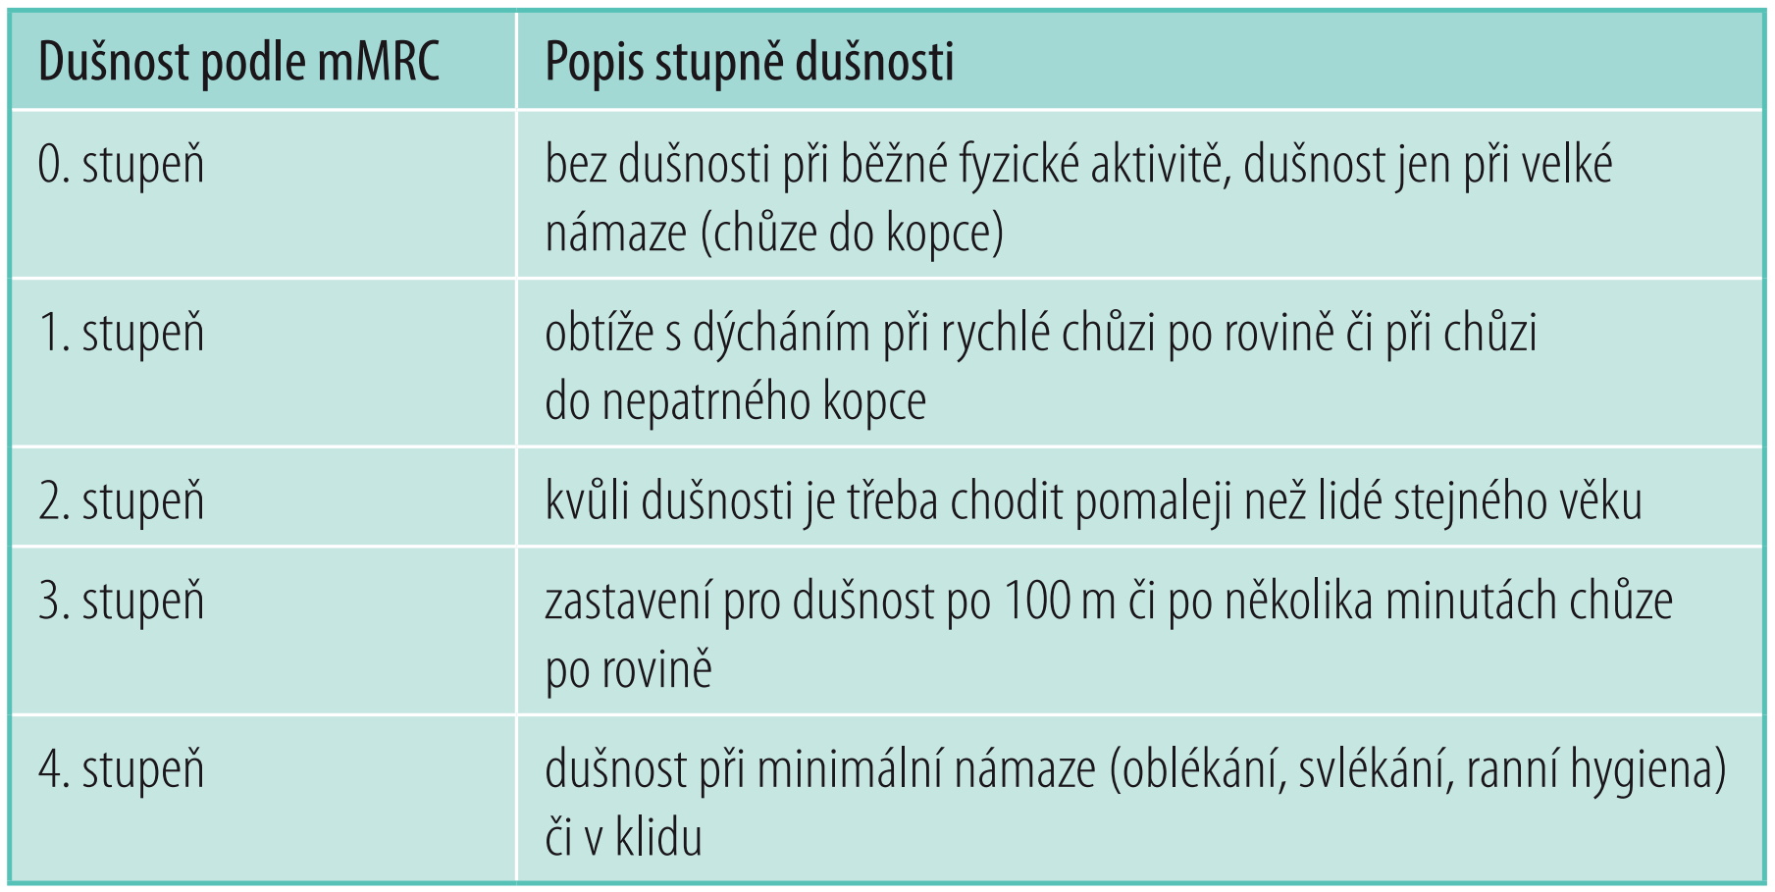Obrázek 1 mMRC škála pro hodnocení únavy a dušnosti (Koblížek et al., 2016, s. 7)

Mezinárodní dotazník pohybové aktivity IPAQ
K hodnocení pohybové aktivity probandů byl použit dotazník IPAQ (International Physical Activity Questionnaire, Mezinárodní dotazník pohybové aktivity) v české verzi. Dotazník je veřejně dostupný, má otevřený přístup a k jeho použití nejsou vyžadována žádná oprávnění. Účelem tohoto dotazníku je poskytnout soubor dobře vyvinutých nástrojů, které lze mezinárodně použít k získání srovnatelných odhadů fyzické aktivity. Dotazník je často nejschůdnějším nástrojem pro měření pohybové aktivity ve velkých skupinách nebo populacích. Mnohé z nástrojů, které existovaly před vývojem IPAQ, však nebyly srovnatelné mezi sebou, pokud jde o typ zkoumaných aktivit (tj. pouze volnočasové aktivity) a formát používaný pro sběr dat. Je to nástroj určený především pro sledování populace dospělých. Byl vyvinut a testován pro použití u dospělých (věkové rozmezí 15-69 let).
Existují dvě verze dotazníku: krátká a dlouhá. Krátká verze se týká fyzické aktivity za posledních sedm dní, dlouhá verze poskytuje podrobnější informace o obvyklé fyzické aktivitě (https://sites.google.com/site/theipaq/). Dotazník se skládá ze čtyř částí a týká se pohybových aktivit za poslední týden. První dvě části se týkají stupňů intenzity pohybové aktivity (intenzivní a středně zatěžující), kde je proband tázán na počet dní, ve kterých tuto aktivitu vykonával a na čas obvykle strávený při této aktivitě během jednoho dne. Další část je zaměřená na čas strávený chůzí a poslední na čas strávený sezením.
Na základě vyplnění dotazníku se pak dle guidelinů skórovacího protokolu rozdělí výsledek celkové pohybové aktivity do dvou typů skóre: kategorického a průběžného. Kategorické dělíme do těchto tří kategorií:
- Low/nízká – nejnižší úroveň fyzické aktivity, patří sem jednotlivci, kteří nesplňují kritéria pro kategorie 2 nebo 3, jsou považováni za málo aktivní/neaktivní,
- Moderate/mírná (střední) – jedinec musí splňovat jedno kterékoliv z kritérií (3 nebo více dní intenzivní aktivity po dobu alespoň 20 minut denně, 5 nebo více dní středně intenzivní aktivity nebo chůze po dobu alespoň 30 minut denně, 5 nebo více dnů jakékoli kombinace chůze, středně intenzivních nebo intenzivních aktivit dosahujících minimálně 600 MET-min/týden),
- High/vysoká – jedinec musí splňovat jedno kterékoliv z kritérií (intenzivní aktivita po dobu alespoň 3 dnů a dávající v součtu alespoň 1500 MET-minut/týden, 7 nebo více dní jakékoli kombinace chůze, středně intenzivních nebo intenzivních aktivit dosahujících minimálně 3000 MET-minut/týden).
Průběžné skóre se vyjadřuje jako MET-min za týden: úroveň MET x počet minut aktivity x události aktivity za týden (Guidelines for Data Processing and Analysis of the International Physical Activity Questionnaire (IPAQ) - Short Form, 2004, s. 7). Online forma google dotazníku je v Příloha 4-Příloze 6, s. 81-83.

Dotazník kvality života SF-36
Druhým použitým dotazníkem byl dotazník kvality života SF-36 (The Short Form (36) Health Survey), tedy zkrácená verze obsahující 36 otázek. Poskytuje osmistupňový profil skóre a také souhrnná měření fyzického a duševního zdraví. Jedná se všeobecné měření na rozdíl od těch dotazníků, které se zaměřují na konkrétní věkovou skupinu, onemocnění, či léčebnou skupinu. SF-36 byl zkonstruován tak, aby splňoval minimální psychometrické standardy nutné pro skupinové srovnání. Je to soubor obecných, koherentních a snadno administrovatelných údajů měření kvality života. Tato měření se opírají o tvrzení pacienta a jsou nyní široce využívána. Dotazník obsahuje 36 otázek týkajících se zdraví za poslední čtyři týdny. Odpovědi na otázky v rámci každé kategorie jsou sečteny a převedeny tak, že je pak každé kategorii přiřazeno skóre od 0 (špatné zdraví, zdravotní stav) do 100 (dobré zdraví) (Walter, Munro a Brazier, 2001, s. 337-8). Online forma google dotazníku je v Příloze 7-12, s. 84-89.

VÝSLEDKY VÝZKUMU

Metody statistického hodnocení
Pro účely statistiky byla od probandů získána data o pohlaví, věku, výšce, hmotnosti a informace, jestli se s něčím dlouhodobě neléčí, neužívají dlouhodobě léky. Též byly získány informace týkající se onemocnění covid-19, a to doba od posledního prodělání onemocnění, počet prodělání tohoto onemocnění, závažnost/stupeň průběhu, jestli byli hospitalizováni a na plicní podpoře, příznaky během onemocnění a přetrvávající obtíže po uzdravení.
Naměřená data byla zaznamenávána v programu Microsoft Office Excel, kde z nich část byla zpracována. Do statistického zpracování byla zahrnuta data: pohlaví, věk, doba od prodělání covidu, rozdíly mezi nádechem a výdechem všech čtyř úrovní měření elasticity hrudníku, únava a dušnost před a po 6MWT, 6MWD, kategorie Energy/Fatigue dotazníku SF-36 a zhodnocení celkové pohybové aktivity dotazníku IPAQ. Poté byla data přenesena do statistického programu STATISTIKA (verze Statistica 14.0.0), kde bylo provedeno statistické zpracování dat. Nejprve byla provedena popisná statistika dat a u vybraných dat byl poté vypočítán průměr, medián, minimum, maximum a směrodatná odchylka.
Pro data byla stanovena hladina statistické významnosti (p), kde hranicí významnosti byla hodnota p = 0,05. Data s p < 0,05 byla považována za „statisticky významná“, a data s hladinou statistické významnosti p > 0,05 byla považována za ,,statisticky nevýznamná”.
Oba dotazníky, jejichž data byla sbírána odlišných způsobem, tedy online formou, byly zpracovány odděleně od ostatních dat.

Výsledky výzkumu
Získaná data byla statisticky zpracována a otestována pro výše uvedené hypotézy. Výzkumu se zúčastnilo celkem 16 probandů, z toho 8 mužů a 8 žen. Průměrný věk účastníků byl 39,4 let (± 14,8 let smodch), přičemž nejmladšímu probandovi bylo 19 let a nejstaršímu 57 let. Z tabulky četností (Tabulka 2 na s. 40) můžeme vidět, že nejvíce probandů se vyskytovalo ve věkové kategorii od 50 do 60 let. Doba od prodělání covidu-19 (Tabulka 1, s. 39) byla v rozpětí od 0,5 měsíce do 26,3 měsíců a průměrně činila 8,2 (± 7,2 měsíců smodch). Doba od prodělání onemocnění covid-19 byla počítána ke dni vyšetření, a to od posledního prodělání onemocnění. 4 z 16 probandů prodělalo onemocnění covid-19 dvakrát a zbytek probandů, tedy 12 z 16, jednou, což je 75 %. Hodnoty věku a doby od prodělání covidu-19 nedosahují normálního rozložení dle hladiny významnosti p ≥ 0,05, ale dosahují hladiny p ≥ 0,01.
Hodnota pro určení normálního rozdělení dat je p = 0,05. Pokud je p < 0,05, data nemají normální rozdělení, je-li hodnota p ≥ 0,05, data mají normální rozdělení. Pro určení statistické významnosti se užívá hladina statistické významnosti, která byla pro účel této diplomové práce zvolena p = 0,05 (5 %). Pokud je p < 0,05 je výsledek statisticky významný, signifikantní, nulovou hypotézu zamítáme. Je-li p > 0,05 není výsledek statisticky významný, tedy nulovou hypotézu nemůžeme zamítnout.
Tabulka 1 Popisná statistika vybraných veličin
 | Descriptive Statistics (vybrana data ke zpracovani)
Variable | Valid N | Mean | Minimum | Maximum | Std.Dev.
věk [roky] | 16 | 39,4 | 19 | 57 | 14,8
doba od prodělání covidu | 16 | 8,2 | 0,5 | 26,3 | 7,2
6MWD [m] | 16 | 592,2 | 489,6 | 767 | 81,4
Energy/Fatigue | 16 | 43,1 | 10 | 75 | 20,3

Tabulka 2 Tabulka četností věkového rozložení probandů
 | Frequency table: věk [roky] (vybrana data ke zpracovani)
From To | Count | Percent [%]
10<x<=20 | 2 | 12,5
20<x<=30 | 4 | 25
30<x<=40 | 2 | 12,5
40<x<=50 | 2 | 12,5
50<x<=60 | 6 | 37,5
60<x<=70 | 0 | 0

Stupeň prodělání covidu-19 byl rozdělen do 4 kategorií:
- lehký – ani jsem nevěděl/a, že jsem onemocnění prodělal/a,
- střední – únava, ztráta čichu a chuti, občas zvýšená teplota a bolesti hlavy a kloubů,
- těžký – silné bolesti, horečka, kašel, omezené dýchání, atd.,
- velmi těžký – nutnost hospitalizace (napojení na plicní podporu).
Většina probandů měla střední stupeň průběhu onemocnění. Žádný z probandů nebyl hospitalizován a nebyl na plicní podpoře. Z příznaků během onemocnění se nejčastěji vyskytovala únava (u 14 ze 16 probandů), horečka (11 z 16 probandů), kašel (u 9 ze 16 probandů) a ztráta chuti či čichu (8 probandů ze 16). Z přetrvávajících obtíží probandi nejčastěji uváděli únavu (někdy i v kombinaci s dušností), která se vyskytovala u 9 z 16 probandů. 10 probandů z 16 se neléčilo dlouhodobě s žádnou nemocí ani nebrali žádnou medikaci, 2 probandi uvedli, že se léčí s alergií a 2 jiní mají astma, jeden léčené a druhý neléčené, 1 proband uvedl, že užívá medikaci na vysoký krevní tlak.
Ze změřených dat antropometrického měření elasticity hrudníku byl vypočítán rozdíl (mezi prvním výdechem a druhým nádechem), a tento rozdíl byl u každého probanda pro každou úroveň měření porovnán s normou, která činí 2,5 cm (Neumannová et al., 2021, s.14). Únava a dušnost měřené škálou dušnosti mMRC byly porovnávány před a po 6MWT.
Probandi ušli během 6MWT v průměru 592,24 metrů (± 81,4 m smodch) (Tabulka 1, s. 39), ženy průměrně 597,5 m a muži 591,9 m. Ušlá vzdálenost byla porovnána s normou nad 500 m pro ženy a nad 600 m pro muže. Žádný z probandů se během testu nezastavil a ani u žádného probanda nebylo třeba test ukončit dříve. 5 probandů z 16 neuvedlo žádné potíže během testu, stejný počet probandů uvedl bolest, únavu či lehké zadýchání při testu. Zajímavým výsledkem bylo, že 6 z 16 probandů uvedlo, že mělo po testu lepší náladu, tedy že i pouhých 6 minut chůze stačí k pozitivnímu účinku této pohybové aktivity na organismus, psychiku. U tohoto testu nebyla měřena a hodnocena saturace SpO₂, protože nebyl k dispozici pulzní oxymetr.
Mezinárodní dotazník pohybové aktivity IPAQ byl zpracován na základě skórovacího protokolu (Guidelines for Data Processing and Analysis of the International Physical Activity Questionnaire (IPAQ) - Short Form, 2004, s. 2-7). Na základě vyhodnocení bylo zjištěno, že celková průměrná spotřeba energie (MET-min/týden) byla v námi zkoumané populaci 5758,79 MET-min/týden. Čas, po který se probandi průměrně věnovali intenzivní pohybové aktivitě byl 75,4 minut denně a 57,7 minut denně středně náročné pohybové aktivitě. Chůzí strávili probandi v průměru 55,9 minut denně, sezením pak 6,7 hodin denně.
Dotazník kvality života SF-36 byl vyhodnocen online a pro účel práce z něj byla pro hodnocení vybrána kategorie Energy/Fatigue ke zhodnocení. Jako referenční byla vybrána hodnota 50 %. Pokud je hodnota nižší, znamená to snížené skóre. Tato snížená hodnota se vyskytovala u 9 z 16 probandů, tedy 56,25 % (Tabulka 11, s. 48). Po rozdělení skóre do 5 kategorií po 20 % vyšlo, že nejvyšší četnost měl interval 40-60 % - 7 probandů (43,75 %) (Tabulka 12, s. 49). Minimální hodnota byla 10 %, maximální 75 %, a průměr činil 43,1 % (± 20,3 smodch).

Výsledky dílčích cílů výzkumu/práce a ověření hypotéz

Výzkumná otázka č. 1
Znění: Jaký je rozdíl v elasticitě hrudníku mezi průměrnou populací a pacienty, kteří prodělali onemocnění covid-19?
Hypotéza č. 1:
H₀₁: Neexistuje rozdíl v elasticitě hrudníku mezi průměrnou populací a pacienty, kteří prodělali onemocnění covid-19.
H_{A1}: Existuje rozdíl v elasticitě hrudníku mezi průměrnou populací a pacienty, kteří prodělali onemocnění covid-19.
Elasticita hrudníku byla měřena na 4 místech a hodnoty rozdílu mezi výdechem a nádechem byly porovnány s normou 2,5 cm. Výsledky porovnání byly rozděleny do třech kategorií: pod (hodnota nižší než 2,5 cm), ano (hodnota=2,5 cm) a nad (hodnota vyšší než 2,5 cm). Z Tabulky 3 na s. 42 až Tabulky 6 na s. 43 vidíme, že ve všech čtyřech úrovních vykazovala většina probandů sníženou hodnotu rozdílu. V případě axillární míry to je 12 probandů (75 %), u míry mezosternální taktéž 12 probandů, přes proc. xiphoideus to je 11 probandů (68,75 %) a v polovině vzdálenosti mezi proc. xiphoideus a pupkem to je 10 probandů (62,1 %). Z těchto výsledků vyplývá, že H₀₁ můžeme zamítnout.
Tabulka 3 Tabulka četností porovnání naměřených hodnot s normou pro axillární obvod hrudníku
 | Frequency table: norma axillární rozdíl (vybrana data ke zpracovani)
Category | Count | Percent
pod | 12 | 75
nad | 2 | 12,5
ano | 2 | 12,5

Tabulka 4 Tabulka četností porovnání naměřených hodnot s normou pro mezosternální obvod hrudníku
 | Frequency table: norma mezosternální rozdíl (vybrana data ke zpracovani)
Category | Count | Percent
pod | 12 | 75
nad | 4 | 25

Tabulka 5 Tabulka četností porovnání naměřených hodnot s normou pro obvod hrudníku přes proc. xiphoideus
 | Frequency table: norma xiphoideus rozdíl (vybrana data ke zpracovani)
Category | Count | Percent
pod | 11 | 68,75
ano | 3 | 18,75
nad | 2 | 12,5

Tabulka 6 Tabulka četností porovnání naměřených hodnot s normou v polovině vzdálenosti mezi proc. xiphoideus a pupkem
 | Frequency table: norma 1/2 pupík rozdíl (vybrana data ke zpracovani)
Category | Count | Percent
pod | 10 | 62,5
ano | 1 | 6,25
nad | 5 | 31,25

Výzkumná otázka č. 2
Znění: Jaký je rozdíl mezi průměrnou populací a pacienty, kteří prodělali onemocnění covid-19, v 6MWD, a dušnosti a únavě před a po absolvování 6MWT?
Hypotéza č. 2:
H₀₂: Neexistuje rozdíl v 6MWD mezi pacienty, kteří prodělali onemocnění covid-19, a průměrnou populací.
H_{A2}: Existuje rozdíl v 6MWD mezi pacienty, kteří prodělali onemocnění covid-19, a průměrnou populací.
Dle normy je průměr 6MWD pro běžnou populaci pro ženy více jak 500 m a pro muže více jak 600 m. S touto normou byly výsledky výzkumu porovnány. Z histogramu a p hodnoty (Obrázek 2, s. 44) vyplývá, že 6MWD má normální rozdělení. Byly tedy zvoleny parametrické testy. Výsledky statistiky pro 6MWD obsahuje Tabulka 8 na s. 45. V tabulce s očekávanými četnostmi se vyskytují četnosti menší než 5, proto k ověření nulové hypotézy použijeme Fisherův přesný test. p-hodnota Fisherova přesného testu (oboustranného – two-tailed) se rovná p = 0,13193. Tato hodnota je větší než 0,05, testovanou nulovou hypotézu H₀₂ tedy nelze zamítnout.
V Tabulce 7 na s. 45 vidíme, že se pod normou vyskytuje 6 mužů a 2 ženy. Normu splnil stejný počet probandů (součet mužů i žen), avšak v opačném poměru, tedy 2 muži a 6 žen.
Obrázek 2 Histogram normálního rozdělení 6MWD
Tabulka 7 Porovnání 6MWD s normou pro muže a pro ženy
pohlaví | 2-Way Summary Table: Observed Frequencies (vybrana data ke zpracovani)
 | 6MWD pod normou | 6MWD pod normou | Row
 | ano | ne | Totals
muž | 6 | 2 | 8
Row % | 75 % | 25 %
žena | 2 | 6 | 8
Row % | 25 % | 75 %
Totals | 8 | 8 | 16

Tabulka 8 Výsledky statistiky pro 6MWD pro obě pohlaví
 | Statistics: pohlaví (2) x 6MWD pod normou (2) (vybrana data ke zpracovani)
Statistic | Chi-square | df | p
Pearson Chi-square | 4,00000 | df=1 | p=0,04550
M-L Chi-square | 4,18599 | df=1 | p=0,04076
Yates Chi-square | 2,25000 | df=1 | p=0,13361
Fisher exact, one-tailed |  |  | p=0,06597
two-tailed |  |  | p=0,13193
McNemar Chi-square (A/D) | 0,08333 | df=1 | p=0,77283
(B/C) | 0,25000 | df=1 | p=0,61708

Hypotéza č. 3:
H₀₃: Nevyskytuje se vyšší dušnost po absolvování 6MWT než před 6MWT u pacientů, kteří prodělali onemocnění covid-19.
H_{A3}: Vyskytuje se vyšší dušnost po absolvování 6MWT než před 6MWT u pacientů, kteří prodělali onemocnění covid-19.
Rozdíl dušnosti (před a po 6MWT) nedosahuje hladiny normálního rozdělení, proto byl použit neparametrický Wilcoxonův párový test, jehož výsledky můžeme vidět v Tabulce 9 na s. 45. Hodnota p vyšla vyšší než 0,05, výsledek tedy není statisticky významný a H₀₃ proto nemůžeme zamítnout. Obrázek 3 na s. 46 znázorňuje krabicový graf pro dušnost.
Tabulka 9 Výsledky Wilcoxonova párového testu pro dušnost před a po 6MWT
 | Wilcoxon Matched Pairs Test (vybrana data ke zpracovani)
Pair of Variables | Marked tests are significant at p <,05000
 | Valid | T | Z | p-value
 | N
dušnost před & dušnost po | 4 | 1,5 | 1,278019 | 0,201244

Obrázek 3 Krabicový graf dušnosti před a po 6MWT
Hypotéza č. 4:
H₀₄: Nevyskytuje se vyšší únava po absolvování 6MWT ve srovnání se stavem před 6MWT u pacientů, kteří prodělali onemocnění covid-19.
H_{A4}: Vyskytuje se vyšší únava po absolvování 6MWT ve srovnání se stavem před 6MWT u pacientů, kteří prodělali onemocnění covid-19.
Hodnoty únavy, stejně jako dušnosti, nemají normální rozdělení. Proto byl taktéž použit neparametrický Wilcoxonův párový test, jehož výsledek najdeme v Tabulce 10 na s. 47. Hodnota p hladiny významnosti zde vyšla menší než 0,05, proto je výsledek statisticky významný a H₀₄ zamítáme. Obrázek 4 na s. 47 znázorňuje krabicový graf pro únavu.
Tabulka 10 Výsledky Wilcoxonova párového testu pro únavu před a po 6MWT
 | Wilcoxon Matched Pairs Test (vybrana data ke zpracovani)
Pair of Variables | Marked tests are significant at p <,05000
 | Valid | T | Z | p-value
 | N
únava před & únava po | 5 | 0 | 2,0226 | 0,043115

Obrázek 4 Krabicový graf únavy před a po 6MWT

Výzkumná otázka č. 3
Znění: Ovlivňuje onemocnění covid-19 negativně kvalitu života hodnocenou dotazníkem SF-36?
Z dotazníku SF-36 kvality života byla vybrána pro statistické zpracování kategorie Energy/Fatigue. Tato má normální rozdělení, byla pro ni zpracována popisná statistika (Tabulka 1, s. 39). Z té vyplynulo, že minimální hodnota byla 10 %, maximální 75 %, a průměr činil 43,1 % (± 20,3 smodch).
Hypotéza č. 5:
H₀₅: Nevyskytuje se snížené skóre dotazníku SF-36 v kategorii Energy/Fatigue u pacientů, kteří prodělali onemocnění covid-19.
H_{A5}: Vyskytuje se snížené skóre dotazníku SF-36 v kategorii Energy/Fatigue u pacientů, kteří prodělali onemocnění covid-19.
Pro zhodnocení omezení kvality života v kategorii Energy/Fatigue byla vybrána hodnota 50 %. Pokud je hodnota nižší, znamená to snížené skóre. Tato snížená hodnota se vyskytovala u 9 z 16 probandů, tedy 56,25 % (Tabulka 11, s. 48). Po rozdělení skóre do 5 kategorií po 20 % vyšlo, že nejvyšší četnost měl interval 40-60 % - 7 probandů (43,75 %) (Tabulka 12, s. 49).
Obrázek 5 Histogram rozložení dat kategorie Energy/Fatigue dotazníku kvality života SF-36

Tabulka 11 Tabulka četnosti výskytu skóre Energy/Fatigue pro hladinu 50 %, dotazník kvality života SF-36
 | Frequency table: E/F ≤50 (vybrana data ke zpracovani)
Category | Count | Percent
ne | 7 | 43,75
ano | 9 | 56,25

Tabulka 12 Tabulka rozdělení četnosti skóre kategorie Energy/Fatigue dotazníku kvality života SF-36 dle jednotlivých procentních kategorií
 | Frequency table: Energy/Fatigue (vybrana data ke zpracovani)
From To | Count | Percent
0<x<=20 | 3 | 18,75
20<x<=40 | 4 | 25
40<x<=60 | 7 | 43,75
60<x<=80 | 2 | 12,5
80<x<=100 | 0 | 0

Podhypotéza č. 1:
pH₀₅: Výše skóre v kategorii Energy/Fatigue dotazníku SF-36 se neliší u mužů a u žen.
pH_{A5}: Výše skóre v kategorii Energy/Fatigue dotazníku SF-36 se liší u mužů a u žen.
Z tabulky četností výskytu sníženého skóre v kategorii Energy/Fatigue pod 50 % pro muže a ženy vyplývá (Tabulka 13, s. 49):
- 5 mužů (62,5 %) nemá snížené skóre, a 3 muži mají (37,5 %),
- ženy naopak vykazují snížené skóre v 6 případech (75 %), a jen ve dvou ne (25 %).
Výsledkem tedy je, že se výše skóre v kategorii Energy/Fatigue u mužů a žen liší. pH₀₅ zamítáme.
Tabulka 13 Výše skóre v kategorii Energy/Fatigue porovnané s hladinou 50 % dotazníku SF-36 pro muže a pro ženy
 | 2-Way Summary Table: Observed Frequencies (vybrana data ke zpracovani)
pohlaví | E/F≤50 | E/F≤50 | Row
 | ne | ano | Totals
muž | 5 | 3 | 8
Row % | 62,50 % | 37,50 %
žena | 2 | 6 | 8
Row % | 25,00 % | 75,00 %
Totals | 7 | 9 | 16

Výzkumná otázka č. 4
Znění: Ovlivňuje onemocnění covid-19 negativně pohybovou aktivitu hodnocenou dotazníkem IPAQ?
Hypotéza č. 6:
H₀₆: Pohybová aktivita u pacientů po prodělání onemocnění covid-19 není snížená.
H_{A6}: Pohybová aktivita u pacientů po prodělání onemocnění covid-19 je snížená.
Pro tuto výzkumnou otázku byla vybrána a zhodnocena celková aktivita dle dotazníku pohybové aktivity IPAQ. Jedná se o kvalitativní veličinu, která byla zhodnocena na základě tabulky četností (Tabulka 14, s. 50). Žádný z probandů nevykazoval celkovou aktivitu nízkou (Low), střední (Moderate) míru aktivity vykazovalo 9 probandů (37,5 %), a nejvíce probandů – 10 (62,5 %) vykazovalo vysokou míru pohybové aktivity (High). Lze z toho tedy usoudit, že v našem souboru pacientů po prodělání onemocnění covid-19 není snížená pohybová aktivita, tedy H₀₆ nezamítáme.
Tabulka 14 Tabulka četností jednotlivých kategorií celkové pohybové aktivity dle IPAQ dotazníku
 | Frequency table: pohybová aktivita (vybrana data ke zpracovani)
Category | Count | Percent
Moderate | 6 | 37,5
High | 10 | 62,5

DISKUSE

Výzkumné otázky/hypotézy
Výzkum zahrnoval celkem čtyři výzkumné otázky a sedm hypotéz.

Výzkumná otázka č. 1
Znění: Jaký je rozdíl v elasticitě hrudníku mezi průměrnou populací a pacienty, kteří prodělali onemocnění covid-19?
První výzkumná otázka se zabývala rozdílem v elasticitě hrudníku mezi průměrnou populací a pacienty, kteří prodělali onemocnění covid-19. Zahrnovala jednu hypotézu: ne/existuje rozdíl v elasticitě hrudníku mezi průměrnou populací a pacienty, kteří prodělali onemocnění covid-19. Výsledky jsou takové, že ve všech čtyřech úrovních vykazovala většina probandů sníženou hodnotu rozdílu (Tabulka 3 na s. 42 až Tabulka 6 na s. 43). V případě axillární míry to je 12 probandů (75 %), u míry mezosternální taktéž 12 probandů, přes proc. xiphoideus to je 11 probandů (68,75 %) a v polovině vzdálenosti mezi proc. xiphoideus a pupkem to je 10 probandů (62,1 %).
Co se týká výsledků měření elasticity hrudníku není možné jednoznačně říct, že by byla způsobena v návaznosti na onemocnění covid-19, protože řada probandů má sedavé zaměstnání, tedy snížená elasticita může být způsobená sníženým pohybem a nedostatečnou kompenzací. Případně může být spojená s výskytem astmatu u dvou probandů.

Výzkumná otázka č. 2
Znění: Jaký je rozdíl mezi průměrnou populací a pacienty, kteří prodělali onemocnění covid-19, v 6MWD, a dušnosti a únavě před a po absolvování 6MWT?
Tato výzkumná otázka zahrnovala tři hypotézy týkající se 6MWD, dušnosti a únavy.

6MWD
6MWD byla posouzena na základě normy pro běžnou populaci – pro ženy více jak 500 m a pro muže více jak 600 m. Probandi ušli během 6MWT v průměru 592,24 metrů (± 81,4 m smodch) (Tabulka 1, s. 39), ženy průměrně 597,5 m a muži 591,9 m. 5 probandů z 16 neuvedlo žádné potíže během testu, stejný počet probandů uvedl bolest, únavu či lehké zadýchání při testu. Zajímavým výsledkem bylo, že 6 z 16 probandů uvedlo, že mělo po testu lepší náladu. Pro testovanou nulovou hypotézu H₀₂ ve znění: Neexistuje rozdíl v 6MWD mezi pacienty, kteří prodělali onemocnění covid-19, a průměrnou populací, bylo zjištěno, že ji nelze zamítnout.
Studie Townsend et al. (2021, s. 997) zjistila výskyt snížené 6MWD, pod průměrem běžné populace. Zabývala se upravením respiračních funkcí a zdravím po onemocnění, kdy byli pacienti ambulantně léčeni. Hodnocení bylo provedeno v mediánu 75 dní od diagnózy. Účastníci podstoupili rentgen hrudníku a 6MWT. Medián 6MWD byl 460 m. Zkrácená vzdálenost byla spojena se slabostí a délkou hospitalizace. Přetrvávající špatné zdraví a únava byly spojeny se zvýšeným vnímáním námahy.

Únava
V našem vzorku probandů 9 z 16 probandů uvádělo únavu (někdy i v kombinaci s dušností) jako nejčastější přetrvávající obtíž. Hypotézu H₀₄ (Nevyskytuje se vyšší únava po absolvování 6MWT ve srovnání se stavem před 6MWT u pacientů, kteří prodělali onemocnění covid-19.) jsme zamítli, protože výsledek je statisticky významný. Za platnou můžeme považovat hypotézu alternativní Vyskytuje se vyšší únava po absolvování 6MWT ve srovnání se stavem před 6MWT u pacientů, kteří prodělali onemocnění covid-19.
Výsledek diplomové práce se shoduje s více studiemi, které došli ke stejnému výsledku. Metaanalýza (Ceban et al., 2021, s. 126) zjistila, že 32 % pacientů pociťovalo únavu a 22 % pacientů projevovalo kognitivní poruchy 12 a více týdnů po prodělání onemocnění covid-19. Zároveň se ukazuje, že rizikovými faktory jsou: ženské pohlaví, vyšší věk, závažnější průběh akutní fáze onemocnění, hospitalizace či delší hospitalizace (Ceban et al., 2021, s. 128).
Rudroff et al. (2020, s. 1) též zjistili, že únava je jedním z nejtrvalejších, nejčastějších a nejvíce vysilujících příznaků po prodělaném onemocnění covid-19. Únava u dospělých pacientů po mírném a středně těžkém průběhu covidu-19 po třech až pěti měsících od jejich uzdravení převládala v 64,2 % při použití MFIS. (Shendy et al., 2021, s. 1330).
Stavem et al. (2021, s. 1) provedli studii zabývající se únavou po covidu-19 u nehospitalizovaných pacientů 1,5 – 6 měsíců po onemocnění. Tato studie zahrnovala 938 probandů (458 z nich na dotazník odpovědělo), kteří obdrželi dotazník zahrnující Chalderovu únavovou škálu (CFQ-11, Chalder fatigue scale) a energetickou/únavovou škálu (Energy/Fatigue) dotazníku SF-36. Výsledkem studie je, že přetrvávající únava je běžná 1,5–6 měsíců po covidu-19 u nehospitalizovaných pacientů. Zjištění naznačují, že únava začala ustupovat asi po 4 měsících, což je slibné (Stavem et al., 2021, s. 9).
Studie González-Hermosillo et al. (2021, s. 1) provedená na 130 dospělých pacientech se zabývala sledováním a popisem klinického vývoje během 6 měsíců po zotavení z covidu-19. Pacienti byli hodnoceni 3 a 6 měsíců po prodělání onemocnění. Snažila se zjistit, kolik z nich splnilo definici myalgické encefalomyelitidy/chronického únavového syndromu (ME/CFS). Dospěla k výsledku, že nejčastějším udávaným příznakem byla únava (46.9 %). Pacienti udávající únavu byli starší (v průměru 54 let) a byli déle hospitalizováni (průměrně 17 dní). Studie neprokázala souvislost mezi stupněm závažnosti onemocnění covid-19 a únavou. Závěr je, že u některých pacientů se rysy postakutního syndromu covidu-19 překrývají s klinickými rysy ME/CFS (González-Hermosillo et al., 2021, s. 11).

Dušnost
Výsledkem posuzování dušnosti je, že hypotézu H₀₃ Nevyskytuje se vyšší dušnost po absolvování 6MWT než před 6MWT u pacientů, kteří prodělali onemocnění covid-19, nemůžeme zamítnout, protože její výsledek není statisticky významný. Naproti tomu zvýšená dušnost u pacientů po onemocnění covid-19 se vyskytuje ve výsledcích více studií. Je pravděpodobné, že diplomová práce tyto výsledky nepotvrdila, protože se jednalo o malý soubor probandů a taktéž proto, že doba od prodělání covidu byla značně širokého rozpětí.
Weerahandi et al. (2020, s. 1) se zaměřili na charakteristiku celkového zdraví, na fyzické a duševní zdraví, u 152 dospělých pacientů jeden měsíc po propuštění z nemocnice po prodělání závažného průběhu covidu-19. 74,3 % účastníků uvádělo dušnost a u těch, kteří trpěli dušností již před onemocněním, se tato zhoršila co do intenzity, frekvence a trvání (Weerahandi et al., 2020, s. 742). Ze studie Ora et al. (2020, s. 1) vyplývá, že prevalence dušnosti je u nezávažných pacientů s covidem-19 nízká. Huang et al. (2021, s. 220) ve své studii došli k závěru, že dlouhodobé respirační příznaky jsou přítomny až u 29 % pacientů, kteří prodělali covid-19. Mezi běžné respirační příznaky patřila dušnost, námahová desaturace kyslíkem a chronický kašel.
Mandal et al. (2020, s. 1) zjistili, že zatímco symptomatická zátěž u pacientů zotavujících se z hospitalizace s covidem-19 se obecně zlepšila při včasném sledování, 53 % hlásilo přetrvávající dušnost, 34 % přetrvávající kašel, 69 % přetrvávající únavu a 14,6 % depresi. Halpin et al. (2021, s. 1013) zjistili, že únava byla nejčastěji uváděným příznakem (72 % účastníků) a dalšími nejčastějšími příznaky byly dušnost (65,6 %) a psychické potíže (46,9 %). Data byla sbírána pomocí strukturovaného telefonického rozhovoru u 100 pacientů s průměrem 48 dnů po propuštění z nemocnice. Důležitým zjištěním této studii je, že se zdá, že prevalence symptomů v průběhu času postupně klesá.
Ve studii (Fernández-de-Las-Peñas et al., 2021, s. 1-2), která testovala 1 142 pacientů 7 měsíců po hospitalizaci, bylo zjištěno, že únava se vyskytovala u 61 %, dušnost při aktivitě u 55 % a dušnost v klidu u 23,5 % pacientů. Pouze 31,1 % pacientů nevykazovalo příznaky únavy či dušnosti sedm měsíců po hospitalizaci. Ze studie vyplývá, že 70 % hospitalizovaných pacientů, kteří přežili covid-19, vykazovalo únavu anebo dušnost 7 měsíců po hospitalizaci. Studie (Sonnweber et al., 2021, s. 1) provedená na 145 pacientech zabývající se kardiopulmonálním zotavením po covidu-19 zjistila, že 41 % pacientů vykazovalo přetrvávající příznaky 100 dní po počátku onemocnění, přičemž dušnost byla nejčastějším symptomem, ve 36 %.

Výzkumná otázka č. 3
Znění: Ovlivňuje onemocnění covid-19 negativně kvalitu života hodnocenou dotazníkem SF-36?
Třetí výzkumná otázka zahrnovala jednu hypotézu a jednu podhypotézu. Hypotéza hodnotící kvalitu života zahrnovala kritérium hodnoty kategorie Energy/Fatigue dotazníku SF-36 a jako referenční byla vybrána hodnota 50 %. Při nižším výsledku to znamenalo snížené skóre. Tato snížená hodnota se vyskytovala u 9 z 16 probandů, tedy 56,25 % (Tabulka 11, s. 48). Po rozdělení skóre do 5 kategorií po 20 % vyšlo, že nejvyšší četnost měl interval 40-60 % - 7 probandů (43,75 %) (Tabulka 12, s. 49).
Weerahandi et al. (2020, s. 742) uvádí, že probandi vykazovali signifikantně nižší index fyzického i mentálního zdraví. Pacienti také uváděli zhoršenou schopnost účastnit se sociálních aktivit. Studie van der Sar-van der Brugge et al., (2021, s. 3) provedená u pacientů, kteří přežili nekritickou pneumonii covidu-19, bylo zjištěno šest týdnů po propuštění z nemocnice významné zhoršení difuzní kapacity plic a HRQOL. Prokázala též významné poškození ve všech částech SF-36, kromě tělesné bolesti (van der Sar-van der Brugge et al., 2021, s. 1). Fernández-de-Las-Peñas et al. (2021, s. 1-2) zjistili, že 45 % probandů uvedlo alespoň jedno funkční omezení při ADL.
Stavem et al. (2021, s. 1) provedli studii zabývající se únavou po covidu-19 u nehospitalizovaných pacientů 1,5 – 6 měsíců po onemocnění. Tato studie zahrnovala 938 probandů (458 z nich na dotazník odpovědělo), kteří obdrželi dotazník zahrnující Chalderovu únavovou škálu (CFQ-11, Chalder fatigue scale) a energetickou/únavovou škálu (Energy/Fatigue) dotazníku SF-36. Výsledkem studie je, že přetrvávající únava je běžná 1,5–6 měsíců po covidu-19 u nehospitalizovaných pacientů. Zjištění naznačují, že únava začala ustupovat asi po 4 měsících, což je slibné (Stavem et al., 2021, s. 9). Tyto studie uvádí snížené skóre výsledků pro kvalitu života, což se shoduje s výsledky práce.

Výzkumná otázka č. 4
Znění: Ovlivňuje onemocnění covid-19 negativně pohybovou aktivitu hodnocenou dotazníkem IPAQ?
Poslední výzkumná otázka zaměřující se na pohybovou aktivitu obsahovala jednu hypotézu. Na základě vyhodnocení bylo zjištěno, že celková průměrná spotřeba energie (MET-min/týden) byla v námi zkoumané populaci 5758,79 MET-min/týden. Čas, po který se probandi průměrně věnovali intenzivní pohybové aktivitě byl 75,4 minut denně a 57,7 minut denně středně náročné pohybové aktivitě. Chůzí strávili probandi v průměru 55,9 minut denně, sezením pak 6,7 hodin denně. Výsledkem je, že žádný z probandů nevykazoval celkovou aktivitu nízkou (Low), střední (Moderate) míru aktivity vykazovalo 9 probandů (37,5 %), a nejvíce probandů – 10 (62,5 %) vykazovalo vysokou míru pohybové aktivity (High). Lze z toho tedy usoudit, že v našem souboru pacientů po prodělání onemocnění covid-19 se nevyskytuje snížená pohybová aktivita. Nízkou aktivitu probandi nejspíše nevykazovali proto, že jejich průběh nebyl těžký, ani žádný z probandů nebyl hospitalizován s nutností plicní podpory. Důvodem může být též to, že doba od prodělání covidu-19 průměrně činila 8,2 měsíce, což je poměrně dlouhá doba, během které se mohli pacienti plně zotavit a vrátit se tak k běžné fyzické zátěži, na jakou byli zvyklí před onemocněním.

Limity výzkumu
Hlavním limitem práce je nízký počet probandů (n = 16). Při větším souboru naměřených pacientů by byla možnost kategorizace do skupin, například dle věku, pohlaví, stupně závažnosti onemocnění či doby od prodělání onemocnění covid-19. Poslední zmiňovaný faktor se zdá, i dle výsledků jiných studií nejvýznamnějším. Větší počet probandů by znamenal i statisticky významnější výsledky. Skupina probandů této práce byla nehomogenní hlavně ve dvou měřených parametrech, a to ve věku a době od posledního prodělání onemocnění. Věkový rozptyl byl od 19 do 57 let. Rozptyl doby od prodělání covidu-19 pak 0,5 měsíce až 26,3 měsíců. Většina probandů měla mírný průběh onemocnění, je tedy menší pravděpodobnost, že by se u nich vyskytovaly vážnější přetrvávající symptomy.
Snížená elasticita hrudníku nemusí být nutně způsobená proděláním onemocnění covid-19, pacienti mohli mít sníženou mobilitu již před onemocněním, například vlivem sedavého zaměstnání a malé kompenzace pohybem. Roli také mohlo hrát to, že dva probandi uvedli, že se léčí s astmatem. Elasticitu hrudníku by bylo též možné měřit jak před, tak i po 6MWT, a tím pádem zhodnotit vliv i této krátké pohybové aktivity na jeho mobilitu (elasticitu).
mMRc škála hodnotí dušnost a únavu závislosti na fyzické aktivitě a hodnotí je dohromady, což probandům zhoršovalo možnost odlišení těchto dvou faktorů. V úvahu připadá použít ke zhodnocení jinou škálu dušnosti a únavy, například Borgovu škálu dušnosti, která tyto dva faktory rozlišuje.
Při měření 6MWT nebyly zajištěny optimální podmínky, vyskytovaly se rušivé jevy. Bylo to způsobeno tím, že testování probíhalo na chodbě fakulty, kde běžně procházeli lidé. V závislosti na době měření se na chodbě tedy vyskytoval různý počet lidí, proto měl každý proband lehce jiné podmínky. Chodba fakulty měla délku 18 m, namísto doporučovaných 30 m. Tento faktor měl za následek to, že zpomaloval tempo chůze probandů, protože museli udělat větší množství otáček, než by museli na delší chodbě.
Tím, že se IPAQ dotazník zaměřuje na pohybovou aktivitu pouze za poslední týden, mohou být výsledky zkreslené, neboť se pohybová aktivita jedince může během měsíce v rámci jednotlivých týdnů výrazně měnit. Výsledky dotazníku kvality života SF-36 mohou být ovlivněny subjektivním vnímáním jednotlivých probandů.
Nízký počet probandů ve statistickém souboru je též limitací při statistickém vyhodnocení dat – je třeba využít neparametrické testy. Tento typ testů má o něco menší sílu než příslušné testy parametrické, kde je rozložení dat normální. Proto mají neparametrické testy nižší schopnost rozpoznat neplatnou nulovou hypotézu.
I přes své limity přináší práce své výsledky a je možné je využít jako základ pro další, rozsáhlejší výzkum. Do toho by bylo možné zahrnout například více odebíraných typů dat, jako jsou v práci zmiňované neurokognitivní symptomy či stav vegetativního nervového systému. Bylo by též možné se zaměřit na porovnání výsledků dle pohlaví, věkového rozložení, nebo kategorizovat dobu od posledního prodělání covidu-19 a sledovat změnu přetrvávajících symptomů po 3, 6 a 12 měsících, jak uvádějí jiné studie provedené ve světě.

Přínos pro praxi
Ač se zdá, že epidemie onemocnění covid-19 pozvolna ustupuje, pacientů, kteří mají dlouhodobé následky po prodělání tohoto onemocnění je stále mnoho. Řada z nich už své problémy řešila či řeší se svými lékaři i fyzioterapeuty. Existuje ale i skupina pacientů, kteří svým problémům nepřikládají tak velký význam, či si je nemusí nutně spojit s proděláním covidu, pokud se symptomy objeví až opožděně. Nebo je mohou přikládat vyššímu věku, což se týká právě nejčastějšího přetrvávajícího příznaku – únavy. Vzhledem k tomu, že ale stále neznáme dobře přesné spouštěcí faktory přetrvávajících symptomů, ani jejich vývoj v čase, můžeme předpokládat, že pacientů s dlouhodobými následky bude přibývat. Výsledky diplomové práce se shodují s výsledky zahraničních studií v tom, že nejčastěji uváděným přetrvávajícím příznakem postcovidového syndromu je únava, a to i dlouho dobu po uzdravení se. Postcovidový syndrom ale zahrnuje více symptomů, které negativně ovlivňují běžný život jedince.
U postcovidových pacientů tedy bude potřeba se při terapii zaměřit hlavně na eliminaci únavy, například pomocí zlepšení kvality dýchání a zvýšení fyzické kondice. Je třeba také nezapomínat na dopad přetrvávajících symptomů na role, které pacienti ve svém životě vykonávají a též na jejich psychické zdraví. Bude tedy třeba k terapii pacientů s postcovidovým syndromem přistupovat komplexně a individuálně. Důležité je též včasné zahájení terapeutických intervencí po prodělání onemocnění. Zajímavým výsledkem je zároveň fakt, že i po pouhém 6MWT se 6 z 16 probandům (37,5 %) zlepšila nálada. Tedy, že i pouhých 6 minut chůze může stačit ke zlepšení psychického stavu pacientů.

ZÁVĚR
Covid-19 – slovo, jež bylo v minulých dvou letech velmi skloňované, označuje onemocnění, které nám všem zasáhlo do života. A ač už se zdá, že epidemie tohoto onemocnění pozvolna ustupuje, její následky se stále objevují a objevovat budou. Pro lékařské i nelékařské zdravotníky je důležité, že jsou pacienti, kteří mají po prodělání tohoto onemocnění dlouhodobé následky. Hlavním z nich je únava, ale onemocnění a jeho přetrvávající symptomy postihují celý organismus, což ovlivňuje běžné fungování lidí, kteří postcovidovým syndromem neboli přetrvávajícími příznaky trpí. Celý svět, hlavně odborná veřejnost, se snaží sledovat nejen toto nové onemocnění, ale též se zabývá i jeho následky a možnostmi, jak je ovlivnit. Proto najdeme velké množství studií na toto téma. A také nalezneme mnoho různých přístupů a způsobů, jak s onemocněním a jeho případnými následky pracovat, a to jak odborného charakteru, tak i jiné alternativní způsoby, jakými si lidé snaží pomoct.
Tato diplomová práce se zaměřila na hodnocení symptomů dušnosti a únavy u pacientů, kteří prodělali onemocnění covid-19. Hlavním cílem práce bylo zjistit, jestli a v jaké míře se u pacientů tyto obtíže vyskytují a jak to omezuje jejich běžný život.
Výzkumného šetření se zúčastnilo 16 probandů (8 mužů a 8 žen), všichni podstoupili všechna měření. To zahrnovalo antropometrické měření elasticity hrudníku, 6MWT, zhodnocení únavy a dušnosti pomocí mMRC škály, dotazník pohybové aktivity IPAQ a dotazník kvality života SF-36.
Výsledky diplomové práce ukázaly, že elasticita hrudníku byla ve všech místech měření u většiny probandů snížená. Statisticky významný byl výsledek testování únavy, kde jsme nulovou hypotézu zamítli: zjistili jsme tak, že se vyskytuje vyšší únava po absolvování 6MWT ve srovnání se stavem před 6MWT u pacientů, kteří prodělali onemocnění covid-19. Zhodnocení omezení kvality života na základě kategorie Energy/Fatigue ukázalo, že 9 z 16 probandů, tedy 56,25 %, vykazovalo sníženou hodnotu skóre pod 50 %. Nelze tedy jednoznačně říci, že by se u postcovidových pacientů vyskytovala snížená kvalita života na základě zhodnocení této kategorie. Celková pohybová aktivita hodnocená dotazníkem IPAQ nebyla u žádného z probandů v kategorii Low (nízká) a 62,5 % probandů vykazovalo míru pohybové aktivity v kategorie High (vysoká). Proto nemůžeme říct, že pohybová aktivita je u pacientů po covidu-19 snížená. Statisticky významný se neprokázal ani výsledek pro 6MWD, tedy nemůžeme říct, že existuje rozdíl v 6MWD mezi pacienty, kteří prodělali onemocnění covid-19, a průměrnou populací. Podobně u dušnosti nemůžeme zamítnout nulovou hypotézu a jednoznačně říci, že se u pacientů po prodělání covidu-19 vyskytuje vyšší dušnost po 6MWT než před ním.
Lze tedy říci, že cíl práce byl splněn a že její výsledky se shodují s výsledky zahraničních studií hlavně v tématu únavy. U pacientů po onemocnění covid-19 se vyskytuje únava, a to dlouho po prodělání tohoto onemocnění. Toto potvrdil i signifikantní výsledek hodnocení únavy před a po absolvování 6MWT dle mMRC škály a možnost přijetí alternativní hypotézy: vyskytuje se vyšší únava po absolvování 6MWT ve srovnání se stavem před 6MWT u pacientů, kteří prodělali onemocnění covid-19. V terapii pacientů s postcovidovým syndromem bude třeba přistupovat komplexně a individuálně, protože syndrom nezasahuje pouze do fyzické kondice jedince, ale může ovlivnit i jeho respirační funkce anebo ANS, a tím významně ovlivnit život člověka.

REFERENČNÍ SEZNAM
AZUMA, K., YANAGI, U., KAGI, N., KIM, H., OGATA, M., & HAYASHI, M. 2020. Environmental factors involved in SARS-CoV-2 transmission: effect and role of indoor environmental quality in the strategy for COVID-19 infection control. Environmental health and preventive medicine [online]. 25(1), 66, [cit. 2021-01-14]. ISSN 1347-4715. Dostupné z: https://doi.org/10.1186/s12199-020-00904-2.
BACYINSKI, A., XU, M., WANG, W., & HU, J. 2017. The Paravascular Pathway for Brain Waste Clearance: Current Understanding, Significance and Controversy. Frontiers in neuroanatomy [online]. 11, 101, [cit. 2021-02-14]. ISSN 1662-5129. Dostupné z: https://doi.org/10.3389/fnana.2017.00101.
BEAUCHAMP, M. K., JANAUDIS-FERREIRA, T., WALD, J., ACERON, R., BHUTANI, M., BOURBEAU, J., BROOKS, D., DECHMAN, G., GOLDSTEIN, R., GOODRIDGE, D., HERNANDEZ, P., MARCINIUK, D., PENZ, E., RYERSON, CH. J., SAEY, D., STICKLAND, M. K. & WEATHERALD, J. 2021. Canadian Thoracic Society position statement on rehabilitation for COVID-19 and implications for pulmonary rehabilitation. Canadian Journal of Respiratory, Critical Care, and Sleep Medicine [on-line]. [cit. 2022-01-06]. ISSN 2474-5340. Dostupné z: doi: 10.1080/24745332.2021.1992939.
BELL, L., RUDDOCK, A., MADEN-WILKINSON, T., & ROGERSON, D. 2020. Overreaching and overtraining in strength sports and resistance training: A scoping review. Journal of sports sciences [online]. 38(16), 1897–1912, [cit. 2022-03-04]. ISSN 1466-447X. Dostupné z: https://doi.org/10.1080/02640414.2020.1763077.
BELLI, S., BALBI, B., PRINCE, I., CATTANEO, D., MASOCCO, F., ZACCARIA, S., BERTALLI, L., CATTINI, F., LOMAZZO, A., DAL NEGRO, F., GIARDINI, M., FRANSSEN, F., JANSSEN, D., & SPRUIT, M. A. 2020. Low physical functioning and impaired performance of activities of daily life in COVID-19 patients who survived hospitalisation. The European respiratory journal [online]. 56(4), 2002096, [cit. 2022-01-06]. ISSN 1399-3003. Dostupné z: https://doi.org/10.1183/13993003.02096-2020.
BOLTON, C. E., BEVAN-SMITH, E. F., BLAKEY, J. D., CROWE, P., ELKIN, S. L., GARROD, R., GREENING, N. J., HESLOP, K., HULL, J. H., MAN, W. D., MORGAN, M. D., PROUD, D., ROBERTS, C. M., SEWELL, L., SINGH, S. J., WALKER, P. P., WALMSLEY, S., British Thoracic Society Pulmonary Rehabilitation Guideline Development Group, & British Thoracic Society Standards of Care Committee. 2013. British Thoracic Society guideline on pulmonary rehabilitation in adults. Thorax [on-line]. 68 Suppl 2, ii1–ii30, [cit. 2022-01-06]. ISSN 1468-3296. Dostupné z: https://doi.org/10.1136/thoraxjnl-2013-203808.
British Thoracic Society. Delivering rehabilitation to patients surviving COVID-19 using an adapted pulmonary rehabilitation approach – BTS guidance. 2021. [on-line]. [cit. 2022-01-06]. Dostupné z: https://www.brit-thoracic.org.uk/covid-19/covid-19-resumption-and-continuation-of-respiratory-services/#pulmonary-rehab/.
CARFÌ, A., BERNABEI, R., LANDI, F., & Gemelli Against COVID-19 Post-Acute Care Study Group 2020. Persistent Symptoms in Patients After Acute COVID-19. JAMA [on-line]. 324(6), 603–605, [cit. 2021-01-15]. ISSN 1538-3598. Dostupné z: https://doi.org/10.1001/jama.2020.12603.
CARVALHO-SCHNEIDER, C., LAURENT, E., LEMAIGNEN, A., BEAUFILS, E., BOURBAO-TOURNOIS, C., LARIBI, S., FLAMENT, T., FERREIRA-MALDENT, N., BRUYÈRE, F., STEFIC, K., GAUDY-GRAFFIN, C., GRAMMATICO-GUILLON, L., & BERNARD, L. 2021. Follow-up of adults with noncritical COVID-19 two months after symptom onset. Clinical microbiology and infection : the official publication of the European Society of Clinical Microbiology and Infectious Diseases [online]. 27(2), 258–263, [cit. 2022-01-05]. ISSN 1469-0691. Dostupné z: https://doi.org/10.1016/j.cmi.2020.09.052.
CEBAN, F., LING, S., LUI, L., LEE, Y., GILL, H., TEOPIZ, K. M., RODRIGUES, N. B., SUBRAMANIAPILLAI, M., DI VINCENZO, J. D., CAO, B., LIN, K., MANSUR, R. B., HO, R. C., ROSENBLAT, J. D., MISKOWIAK, K. W., VINBERG, M., MALETIC, V., & MCINTYRE, R. S. 2021. Fatigue and cognitive impairment in Post-COVID-19 Syndrome: A systematic review and meta-analysis. Brain, behavior, and immunity [online]. 101, 93–135. Advance online publication. [cit. 2022-04-03]. ISSN 1090-2139. Dostupné z: https://doi.org/10.1016/j.bbi.2021.12.020.
CELLAI, M., & O’KEEFE, J. B. 2020. Characterization of prolonged COVID-19 symptoms in an outpatient telemedicine clinic. Open Forum Infectious Diseases. Oxford University Press US [on-line]. Vol. 7, p. ofaa420-ofaa420, [cit. 2022-01-06]. Dostupné z: https://doi.org/10.1093/ofid/ofaa420.
Clinical A, Safe G. Aspetar Clinical Guideline: Safe Return to Sport during the COVID-19 Pandemic. 2020;1–65. Available from: https://www.aspetar.com/news-item.aspx?id=491&lang=en.
DAYNES, E., GERLIS, C., CHAPLIN, E., GARDINER, N., & SINGH, S. J. 2021. Early experiences of rehabilitation for individuals post-COVID to improve fatigue, breathlessness exercise capacity and cognition - A cohort study. Chron Respir Dis [online]. 18, 14799731211015691, [cit. 2022-02-05]. ISSN 1479-9731. Dostupné z: https://doi.org/10.1177/14799731211015691.
EL SAYED, S., SHOKRY, D., & GOMAA, S. M. 2021. Post-COVID-19 fatigue and anhedonia: A cross-sectional study and their correlation to post-recovery period. Neuropsychopharmacology reports [online]. 41(1), 50–55, [cit. 2022-03-06]. ISSN 2574-173X. Dostupné z: https://doi.org/10.1002/npr2.12154.
FERNÁNDEZ-DE-LAS-PEÑAS, C., PALACIOS-CEÑA, D., GÓMEZ-MAYORDOMO, V., PALACIOS-CEÑA, M., RODRÍGUEZ-JIMÉNEZ, J., DE-LA-LLAVE-RINCÓN, A. I., VELASCO-ARRIBAS, M., FUENSALIDA-NOVO, S., AMBITE-QUESADA, S., GUIJARRO, C., CUADRADO, M. L., FLORENCIO, L. L., ARIAS-NAVALÓN, J. A., ORTEGA-SANTIAGO, R., ELVIRA-MARTÍNEZ, C. M., MOLINA-TRIGUEROS, L. J., TORRES-MACHO, J., SEBASTIÁN-VIANA, T., CANTO-DIEZ, M. G., CIGARÁN-MÉNDEZ, M., … ARENDT-NIELSEN, L. 2021. Fatigue and Dyspnoea as Main Persistent Post-COVID-19 Symptoms in Previously Hospitalized Patients: Related Functional Limitations and Disability. Respiration; international review of thoracic diseases [online]. 1–10. Advance online publication. [cit. 2021-12-06]. ISSN 1423-0356. Dostupné z: https://doi.org/10.1159/000518854.
FERRARO, F., CALAFIORE, D., DAMBRUOSO, F., GUIDARINI, S., & DE SIRE, A. 2021. COVID-19 related fatigue: Which role for rehabilitation in post-COVID-19 patients? A case series. Journal of medical virology [online]. 93(4), 1896–1899, [cit. 2021-01-28]. ISSN 1096-9071. Dostupné z: https://doi.org/10.1002/jmv.26717.
GEORGE, P. M., BARRATT, S. L., CONDLIFFE, R., DESAI, S. R., DEVARAJ, A., FORREST, I., GIBBONS, M. A., HART, N., JENKINS, R. G., MCAULEY, D. F., PATEL, B. V., THWAITE, E., & SPENCER, L. G. 2020. Respiratory follow-up of patients with COVID-19 pneumonia. Thorax [on-line]. 75(11), 1009–1016, [cit. 2022-01-06]. ISSN 1468-3296. Dostupné z: https://doi.org/10.1136/thoraxjnl-2020-215314.
GOËRTZ, Y., VAN HERCK, M., DELBRESSINE, J. M., VAES, A. W., MEYS, R., MACHADO, F., HOUBEN-WILKE, S., BURTIN, C., POSTHUMA, R., FRANSSEN, F., VAN LOON, N., HAJIAN, B., SPIES, Y., VIJLBRIEF, H., VAN 'T HUL, A. J., JANSSEN, D., & SPRUIT, M. A. 2020. Persistent symptoms 3 months after a SARS-CoV-2 infection: the post-COVID-19 syndrome?. ERJ open research [online]. 6(4), 00542-2020, [cit. 2022-01-05]. ISSN 2312-0541. Dostupné z: https://doi.org/10.1183/23120541.00542-2020.
GOLDSTEIN, D. S. 2021. The possible association between COVID-19 and postural tachycardia syndrome. Heart rhythm [online]. 18(4), 508–509, [cit. 2021-12-02]. ISSN 1556-3871. Dostupné z: https://doi.org/10.1016/j.hrthm.2020.12.007.
GONZÁLEZ-HERMOSILLO, J. A., MARTÍNEZ-LÓPEZ, J. P., CARRILLO-LAMPÓN, S. A., RUIZ-OJEDA, D., HERRERA-RAMÍREZ, S., AMEZCUA-GUERRA, L. M., & MARTÍNEZ-ALVARADO, M. 2021. Post-Acute COVID-19 Symptoms, a Potential Link with Myalgic Encephalomyelitis/Chronic Fatigue Syndrome: A 6-Month Survey in a Mexican Cohort. Brain sciences [online]. 11(6), 760, [cit. 2022-03-06]. ISSN 2076-3425. Dostupné z: https://doi.org/10.3390/brainsci11060760.
GREENHALGH, T., JAVID, B., KNIGHT, M., & INADA-KIM, M. 2020, April. What is the efficacy and safety of rapid exercise tests for exertional desaturation in covid-19. University of Oxford [on-line]. [cit. 2022-01-06]. Dostupné z: https://www.cebm.net/covid-19/what-is-the-efficacy-andsafety-of-rapid-exercise-tests-for-exertional-desaturation-in-covid-19/.
Guidelines for Data Processing and Analysis of the International Physical Activity Questionnaire (IPAQ) - Short Form. 2004. [on-line]. [cit. 2021-06-03]. Dostupné z: https://www.physio-pedia.com/images/c/c7/Quidelines_for_interpreting_the_IPAQ.pdf.
HALPIN, S. J., MCIVOR, C., WHYATT, G., ADAMS, A., HARVEY, O., MCLEAN, L., WALSHAW, C., KEMP, S., CORRADO, J., SINGH, R., COLLINS, T., O'CONNOR, R. J., & SIVAN, M. 2021. Postdischarge symptoms and rehabilitation needs in survivors of COVID-19 infection: A cross-sectional evaluation. Journal of medical virology [on-line]. 93(2), 1013–1022, [cit. 2022-05-03]. ISSN 1096-9071. Dostupné z: https://doi.org/10.1002/jmv.26368.
HERRIDGE, M. S. 2002. Long-term outcomes after critical illness. Current opinion in critical care [on-line]. 8(4), 331–336, [cit. 2022-01-06]. ISSN 1531-7072. Dostupné z: https://doi.org/10.1097/00075198-200208000-00010.
HUANG, C., HUANG, L., WANG, Y., LI, X., REN, L., GU, X., KANG, L., GUO, L., LIU, M., ZHOU, X., LUO, J., HUANG, Z., TU, S., ZHAO, Y., CHEN, L., XU, D., LI, Y., LI, C., PENG, L., LI, Y., … CAO, B. 2021. 6-month consequences of COVID-19 in patients discharged from hospital: a cohort study. Lancet (London, England) [online]. 397(10270), 220–232, [cit. 2021-07-08]. ISSN 1474-547X. Dostupné z: https://doi.org/10.1016/S0140-6736(20)32656-8.
HUANG, C., WANG, Y., LI, X., REN, L., ZHAO, J., HU, Y., ZHANG, L., FAN, G., XU, J., GU, X., CHENG, Z., YU, T., XIA, J., WEI, Y., WU, W., XIE, X., YIN, W., LI, H., LIU, M., XIAO, Y., … CAO, B. 2020. Clinical features of patients infected with 2019 novel coronavirus in Wuhan, China. Lancet (London, England) [on-line]. 395(10223), 497–506, [cit. 2021-01-15]. ISSN 1474-547X. Dostupné z: https://doi.org/10.1016/S0140-6736(20)30183-5.
CHLUMSKÝ, J. 2019. Standard pro šestiminutový test chůzí [KAP. 10.4.]. In: Doporučené postupy v pneumologii. 3. aktualizované vydání. Praha: Maxdorf. Jessenius. ISBN 978-80-7345-624-5.
ILIFF, J. J., WANG, M., LIAO, Y., PLOGG, B. A., PENG, W., GUNDERSEN, G. A., BENVENISTE, H., VATES, G. E., DEANE, R., GOLDMAN, S. A., NAGELHUS, E. A., & NEDERGAARD, M. 2012. A paravascular pathway facilitates CSF flow through the brain parenchyma and the clearance of interstitial solutes, including amyloid β. Science translational medicine [online]. 4(147), 147ra111, [cit. 2021-02-15]. ISSN 1946-6242. Dostupné z: https://doi.org/10.1126/scitranslmed.3003748.
JASON, L. A., ISLAM, M., CONROY, K., COTLER, J., TORRES, C., JOHNSON, M., & MABIE, B. 2021. COVID-19 Symptoms Over Time: Comparing Long-Haulers to ME/CFS. Fatigue: biomedicine, health & behavior [online]. 9(2), 59–68, [cit. 2021-12-02]. ISSN 2164-1862. Dostupné z: https://doi.org/10.1080/21641846.2021.1922140.
KOBLÍŽEK, V., CHLUMSKÝ, J., ZINDR, V., NEUMANNOVÁ, K., ZATLOUKAL, J., KOCIÁNOVÁ, J., ZATLOUKAL, J., SEDLÁK, V. 2016. Doporučený postup ČPFS pro diagnostiku a léčbu stabilní CHOPN [online]. [cit. 2021-06-02]. Dostupné z: http://www.pneumologie.cz/guidelines/.
KOMAROFF, A. L., & LIPKIN, W. I. 2021. Insights from myalgic encephalomyelitis/chronic fatigue syndrome may help unravel the pathogenesis of postacute COVID-19 syndrome. Trends in molecular medicine [online]. 27(9), 895–906, [cit. 2022-03-21]. ISSN 1471-499X. Dostupné z: https://doi.org/10.1016/j.molmed.2021.06.002.
KUDELA, O., SKÁCEL, Z., PEKÁREK, Z., BÁRTŮ, V., ČIERNÁ-PETEROVÁ, I. Ambulantní péče o nemocné s covid-19: Stručný poziční dokument ČPFS ČLS JEP. Aktual. duben 2021. Dostupné na: http://www.pneumologie.cz/stranka/1579/covid-19/.
MACCARONE, M. C., MAGRO, G., TOGNOLO, L., & MASIERO, S. 2021. Post COVID-19 persistent fatigue: a proposal for rehabilitative interventions in the spa setting. International journal of biometeorology [online]. 65(12), 2241–2243, [cit. 2022-03-04]. ISSN 1432-1254. Dostupné z: https://doi.org/10.1007/s00484-021-02158-1.
MACKAY A. 2021. A Paradigm for Post-Covid-19 Fatigue Syndrome Analogous to ME/CFS. Frontiers in neurology [online]. 12, 701419, [cit. 2022-02-05]. ISSN 1664-2295. Dostupné z: https://doi.org/10.3389/fneur.2021.701419.
MANDAL, S., BARNETT, J., BRILL, S. E., BROWN, J. S., DENNENY, E. K., HARE, S. S., HEIGHTMAN, M., HILLMAN, T. E., JACOB, J., JARVIS, H. C., LIPMAN, M., NAIDU, S. B., NAIR, A., PORTER, J. C., TOMLINSON, G. S., HURST, J. R., & ARC Study Group. 2020. 'Long-COVID': a cross-sectional study of persisting symptoms, biomarker and imaging abnormalities following hospitalisation for COVID-19. Thorax 2020-215818. Advance online publication [online]. [cit. 2021-07-08]. ISSN 1468-3296. Dostupné z: https://doi.org/10.1136/thoraxjnl-2020-215818.
MANFERDELLI, G., BISHOP, D. J., FRANCHI, M. V., SARTO, F., GIRARD, O., & PORCELLI, S. 2020. Recommendations for altitude training programming to preserve athletes' health after the COVID-19 pandemic. British journal of sports medicine [online]. 54(20), 1184–1186. [cit. 2022-03-06]. ISSN 1473-0480. Dostupné z: https://doi.org/10.1136/bjsports-2020-102561.
MENDELSON, M., NEL, J., BLUMBERG, L., MADHI, S. A., DRYDEN, M., STEVENS, W., & VENTER, F. 2020. Long-COVID: An evolving problem with an extensive impact. South African medical journal = Suid-Afrikaanse tydskrif vir geneeskunde [online]. 111(1), 10–12, [cit. 2021-04-15]. ISSN 2078-5135. Dostupné z: https://doi.org/10.7196/SAMJ.2020.v111i11.15433.
MOLDOFSKY, H., & PATCAI, J. 2011. Chronic widespread musculoskeletal pain, fatigue, depression and disordered sleep in chronic post-SARS syndrome; a case-controlled study. BMC neurology [on-line]. 11, 37, [cit. 2021-01-12]. ISSN 1471-2377. Dostupné z: https://doi.org/10.1186/1471-2377-11-37.
MORENO-PÉREZ, O., MERINO, E., LEON-RAMIREZ, J. M., ANDRES, M., RAMOS, J. M., ARENAS-JIMÉNEZ, J., ASENSIO, S., SANCHEZ, R., RUIZ-TORREGROSA, P., GALAN, I., SCHOLZ, A., AMO, A., GONZÁLEZ-DELAALEJA, P., BOIX, V., GIL, J., & COVID19-ALC research group. 2021. Post-acute COVID-19 syndrome. Incidence and risk factors: A Mediterranean cohort study. The Journal of infection [online]. 82(3), 378–383, [cit. 2022-03-17]. ISSN 1532-2742. Dostupné z: https://doi.org/10.1016/j.jinf.2021.01.004.
DOSTAL et al. 2020. Nemocnice Motol. Doporučený postup pro návrat ke sportu po prodělané infekci COVID-19. Medicina Sportiva Bohemica et Slovaca, 29(2).
NASSERIE, T., HITTLE, M., & GOODMAN, S. N. 2021. Assessment of the Frequency and Variety of Persistent Symptoms Among Patients With COVID-19: A Systematic Review. JAMA network open [online]. 4(5), e2111417, [cit.2022-02-13]. ISSN 2574-3805. Dostupné z: https://doi.org/10.1001/jamanetworkopen.2021.11417.
NEUMANNOVÁ, K., ZATLOUKAL, J., KOPECKÝ, M., VAŘEKA, I., KOBLÍŽEK, V. 2021. Doporučený postup plicní rehabilitace u onemocnění COVID-19. Česká pneumologická a ftizeologická společnost. Ke stažení dostupné pdf z: http://www.pneumologie.cz/novinka/1813/doporuceny-postup-plicni-rehabilitace-u-onemocneni-covid-19/.
ONG, K. C., NG, A. W., LEE, L. S., KAW, G., KWEK, S. K., LEOW, M. K., & EARNEST, A. 2004. Pulmonary function and exercise capacity in survivors of severe acute respiratory syndrome. The European respiratory journal [on-line]. 24(3), 436–442, [cit. 2022-01-06]. ISSN 1399-3003. Dostupné z: https://doi.org/10.1183/09031936.04.00007104.
ORA, J., LIGUORI, C., PUXEDDU, E., COPPOLA, A., MATINO, M., PIERANTOZZI, M., MERCURI, N. B., & ROGLIANI, P. 2020. Dyspnea perception and neurological symptoms in non-severe COVID-19 patients. Neurological sciences : official journal of the Italian Neurological Society and of the Italian Society of Clinical Neurophysiology [on-line]. 41(10), 2671–2674, [cit. 2021-01-28]. ISSN 1590-3478. Dostupné z: https://doi.org/10.1007/s10072-020-04632-x.
Prevalence, P. Postcovidový syndrom, jeho prevalence a souvislost s reaktivací viru Epstein-Barrové.
PUHAN, M. A., GIMENO-SANTOS, E., CATES, C. J., & TROOSTERS, T. 2016. Pulmonary rehabilitation following exacerbations of chronic obstructive pulmonary disease. The Cochrane database of systematic reviews [online]. 12(12), CD005305, [cit. 2021-01-13]. ISSN 1469-493X. Dostupné z: https://doi.org/10.1002/14651858.CD005305.pub4.
RUDROFF, T., FIETSAM, A. C., DETERS, J. R., BRYANT, A. D., & KAMHOLZ, J. 2020. Post-COVID-19 Fatigue: Potential Contributing Factors. Brain sciences [on-line]. 10(12), 1012, [cit. 2021-01-28]. ISSN 2076-3425. Dostupné z: https://doi.org/10.3390/brainsci10121012.
SANLI, D., ALTUNDAG, A., KANDEMIRLI, S. G., YILDIRIM, D., SANLI, A. N., SAATCI, O., KIRISOGLU, C. E., DIKENSOY, O., MURRJA, E., YESIL, A., BASTAN, S., KARSIDAG, T., AKINCI, I. O., OZKOK, S., YILMAZ, E., TUZUNER, F., KILERCIK, M., & LJAMA, T. 2021. Relationship between disease severity and serum IL-6 levels in COVID-19 anosmia. American journal of otolaryngology [on-line]. 42(1), 102796, [cit. 2021-01-27]. ISSN 1532-818X. Dostupné z: https://doi.org/10.1016/j.amjoto.2020.102796.
SHENDY W; MADONNA MAHER EZZAT; DOAA ABDALLAH ELAIDY, MD; ABDELAZIZ ABDELAZIZ ELSHERIF. 2021. "Prevalence of Fatigue in Patients Post Covid-19". European Journal of Molecular & Clinical Medicine [online]. 8 (3), 2021, 1330-1340 [cit. 2021-09-25]. ISSN 2515-8260. Dostupné z: .
SCHEIBER, B., SPIEGL, C., WIEDERIN, C., SCHIFFEREGGER, E., & SCHIEFERMEIER-MACH, N. 2021. Post-COVID-19 Rehabilitation: Perception and Experience of Austrian Physiotherapists and Physiotherapy Students. International journal of environmental research and public health [on-line]. 18(16), 8730, [cit. 2022-01-06]. ISSN 1660-4601. Dostupné z: https://doi.org/10.3390/ijerph18168730.
SIMANI, L., RAMEZANI, M., DARAZAM, I. A., SAGHARICHI, M., AALIPOUR, M. A., GHORBANI, F., & PAKDAMAN, H. 2021. Prevalence and correlates of chronic fatigue syndrome and post-traumatic stress disorder after the outbreak of the COVID-19. Journal of neurovirology [online]. 27(1), 154–159, [cit. 2021-03-10]. ISSN 1538-2443. Dostupné z: https://doi.org/10.1007/s13365-021-00949-1.
SONNWEBER, T., SAHANIC, S., PIZZINI, A., LUGER, A., SCHWABL, C., SONNWEBER, B., KURZ, K., KOPPELSTÄTTER, S., HASCHKA, D., PETZER, V., BOEHM, A., AICHNER, M., TYMOSZUK, P., LENER, D., THEURL, M., LORSBACH-KÖHLER, A., TANCEVSKI, A., SCHAPFL, A., SCHABER, M., HILBE, R., … TANCEVSKI, I. 2021. Cardiopulmonary recovery after COVID-19: an observational prospective multicentre trial. The European respiratory journal [online]. 57(4), 2003481, [cit. 2021-01-16]. ISSN 1399-3003. Dostupné z: https://doi.org/10.1183/13993003.03481-2020.
SOVA, M., DOUBKOVÁ, M., SOLICHOVÁ, L., ŠTERCLOVÁ, M., GENZOR, S. Léčba plicního postižení pacientů po prodělaném COVID-19 (Coronovirus disease 2019) - Poziční dokument České pneumologické a ftizeologické společnosti. Dostupné na: http://www.pneumologie.cz/stranka/1579/covid-19/.
SPRUIT, M. A., HOLLAND, A. E., SINGH, S. J., TONIA, T., WILSON, K. C., & TROOSTERS, T. 2020. COVID-19: Interim Guidance on Rehabilitation in the Hospital and Post-Hospital Phase from a European Respiratory Society and American Thoracic Society-coordinated International Task Force. The European respiratory journal [on-line]. 56(6), 2002197. Advance online publication, [cit. 2021-01-12]. ISSN 1399-3003. Dostupné z: https://doi.org/10.1183/13993003.02197-2020.
STAVEM, K., GHANIMA, W., OLSEN, M. K., GILBOE, H. M., & EINVIK, G. 2021. Prevalence and Determinants of Fatigue after COVID-19 in Non-Hospitalized Subjects: A Population-Based Study. International journal of environmental research and public health [online]. 18(4), 2030, [cit. 2021-02-15]. ISSN 1660-4601. Dostupné z: https://doi.org/10.3390/ijerph18042030.
TOWNSEND, L., DOWDS, J., O'BRIEN, K., SHEILL, G., DYER, A. H., O'KELLY, B., HYNES, J. P., MOONEY, A., DUNNE, J., NI CHEALLAIGH, C., O'FARRELLY, C., BOURKE, N. M., CONLON, N., MARTIN-LOECHES, I., BERGIN, C., NADARAJAN, P., & BANNAN, C. 2021. Persistent Poor Health after COVID-19 Is Not Associated with Respiratory Complications or Initial Disease Severity. Annals of the American Thoracic Society [online]. 18(6), 997–1003, [cit. 2021-06-04]. ISSN 2325-6621. Dostupné z: https://doi.org/10.1513/AnnalsATS.202009-1175OC.
VAN DER SAR-VAN DER BRUGGE, S., TALMAN, S., BOONMAN-DE WINTER, L., DE MOL, M., HOEFMAN, E., VAN ETTEN, R. W., & DE BACKER, I. C. 2021. Pulmonary function and health-related quality of life after COVID-19 pneumonia. Respiratory medicine [online]. 176, 106272, [cit. 2021-06-05]. ISSN 0954-6111. Dostupné z: https://doi.org/10.1016/j.rmed.2020.106272.
VAN KESSEL, S., OLDE HARTMAN, T. C., LUCASSEN, P., & VAN JAARSVELD, C. 2022. Post-acute and long-COVID-19 symptoms in patients with mild diseases: a systematic review. Family practice [online]. 39(1), 159–167, [cit. 2022-03-10]. ISSN 1460-2229. Dostupné z: https://doi.org/10.1093/fampra/cmab076.
VAZIRI-HARAMI, R., & DELKASH, P. 2022. Can l-carnitine reduce post-COVID-19 fatigue?. Annals of medicine and surgery (2012) [online]. 73, 103145, [cit. 2022-02-24]. ISSN 2049-0801. Dostupné z: https://doi.org/10.1016/j.amsu.2021.103145.
VINK, M., & VINK-NIESE, A. 2020. Could Cognitive Behavioural Therapy Be an Effective Treatment for Long COVID and Post COVID-19 Fatigue Syndrome? Lessons from the Qure Study for Q-Fever Fatigue Syndrome. Healthcare (Basel, Switzerland) [online]. 8(4), 552, [cit. 2021-09-25]. ISSN 2227-9032. Dostupné z: https://doi.org/10.3390/healthcare8040552.
WAGNER, B., STEINER, M., MARKOVIC, L., & CREVENNA, R. 2022. Successful application of pulsed electromagnetic fields in a patient with post-COVID-19 fatigue: a case report. Erfolgreiche Anwendung von gepulster Magnetfeldtherapie bei einer Patientin mit Post-COVID-19-Erschöpfungssyndrom: ein Fallbericht. Wiener medizinische Wochenschrift (1946) [online]. 1–6. Advance online publication. [cit. 2022-02-03]. ISSN 1563-258X. Dostupné z: https://doi.org/10.1007/s10354-021-00901-2.
WALSH-MESSINGER, J., MANIS, H., VRABEC, A., SIZEMORE, J., BISHOF, K., DEBIDDA, M., MALASPINA, D., & GREENSPAN, N. 2020. The Kids Are Not Alright: A Preliminary Report of Post-COVID Syndrome in University Students. medRxiv : the preprint server for health sciences [online]. 2020.11.24.20238261, [cit. 2022-04-03]. Dostupné z: https://doi.org/10.1101/2020.11.24.20238261.
WALTERS, S. J., MUNRO, J. F., & BRAZIER, J. E. 2001. Using the SF-36 with older adults: a cross-sectional community-based survey. Age and ageing [on-line]. 30(4), 337–343, [cit. 2022-05-04]. ISSN 1468-2834. Dostupné z: https://doi.org/10.1093/ageing/30.4.337.
WEERAHANDI, H., HOCHMAN, K. A., SIMON, E., BLAUM, C., CHODOSH, J., DUAN, E., GARRY, K., KAHAN, T., KARMEN-TUOHY, S., KARPEL, H. C., MENDOZA, F., PRETE, A. M., QUINTANA, L., RUTISHAUSER, J., MARTINEZ, L. S., SHAH, K., SHARMA, S., SIMON, E., STIRNIMAN, A., & HORWITZ, L. I. 2020. Post-discharge health status and symptoms in patients with severe COVID-19. medRxiv : the preprint server for health sciences [online]. 2020.08.11.20172742, [cit. 2022-04-20]. Dostupné z: https://doi.org/10.1101/2020.08.11.20172742.
World Health Organization. Regional Office for Europe. 2021‎. WHO European Regional technical briefing: rehabilitation after COVID-19: what we currently know and resources we have. A virtual meeting hosted by WHO Regional Office for Europe. World Health Organization. Regional Office for Europe [on-line]. [cit. 2022-01-06]. Dostupné z: https://apps.who.int/iris/handle/10665/349618.
WOSTYN, P. 2021. COVID-19 and chronic fatigue syndrome: Is the worst yet to come?. Medical hypotheses [on-line]. 146, 110469, [cit. 2021-01-28]. ISSN 1532-2777. Dostupné z: https://doi.org/10.1016/j.mehy.2020.110469.

SEZNAM ZKRATEK
10MWT 10 m Walking Test, desetimetrový test chůzí
1MSTSt 1-Minute Sit-to-Stand Test
6MWD 6 Minute Walking Distance, vzdálenost ušlá při 6MWT
6MWT 6 Minute Walk Test, šestiminutový test chůzí
ADL Activities of Daily Living, všední denní činnosti
ANS autonomní nervový systém
BI Barthel index, Barthlové index
BMI Body Mass Index, index tělesné hmotnosti
CFQ-11 Chalder Fatigue Scale, Chalderova únavová škála
CFS Chronic Fatigue Syndrome, syndrom chronické únavy/chronický únavový syndrom
CFS/ME Chronic Fatigue Syndrome/Myalgic Encephalomyelitis, chronický únavový syndrom/myalgická encefalomyelitida
CNS centrální nervový systém
Covid-19 Corona Virus Disease 2019, koronavirové onemocnění 2019
CT Computer Tomography, počítačová tomografie
DSM-5 The Diagnostic and Statistical Manual of Mental Disorders, Fifth Edition, Diagnostický a statistický manuál duševních poruch Americké psychiatrické společnosti, pátá edice
EAS Extended Autonomic Nervous System, rozšířený autonomní nervový systém
EKG elektrokardiografie
HADS Hospital Anxiety Depression Scale, škála symptomů deprese a úzkosti
HDU High Dependency Unit
HRQoL Health-Related Quality of Life, kvalitu života související se zdravím
CHOPN chronická obstrukční plicní nemoc
ICU Intensive Care Unit, jednotka intenzivní péče (JIP)
IPAQ International Physical Activity Questionnaire
KBT kognitivně behaviorální terapie
ME Myalgic Encephalomyelitis, myalgická encefalomyelitida
MFIS Modified Fatigue Impact Scale
mMRC Modified Medical Research Council Dyspnea Scale, Modifikovaná škála dušnosti
NRS Numerical Rating Scale for Dyspnea, numerická škála dušnosti
PACS Post-covid Acute Syndrome, postakutní syndrom covidu-19
PCL-5 PTSD Checklist for DSM-5
PCS Post-covid Syndrome, postcovidový syndrom
PFT Pulmonary Function Testing, vyšetření funkce plic
PICS Postintensive Care Syndrome, syndrom postintenzivní péče
PNS Parasympathetic Nervous System, parasympatický nervový systém
POTS Postural Orthostatic Tachycardia Syndrome, syndrom posturální ortostatické tachykardie
PTSD Post-traumatic Stress Disorder, posttraumatická stresová porucha
PVN Paraventricular Nucleus, hypothalamické paraventrikulární jádro
PVOL Postviral Olfactory Loss, postvirální ztráta čichu
RFT respirační fyzioterapie
RHB rehabilitace
RS roztroušená skleróza
RTG rentgen
SARS Severe Acute Respiratory Syndrome, syndrom akutního respiračního selhání
SARS-CoV-2 Severe Acute Respiratory Syndrome-related Coronavirus 2
SAS Sympathetic Adrenergic System, sympatický adrenergní systém
SF-36 The Short Form (36) Health Survey
SNS Sympathetic Noradrenergic System, sympatický noradrenergní systém
SpO₂ parciální tlak O₂ (kyslíku)
SPPB Short Physical Performance Battery, krátká baterie pro testování fyzické zdatnosti
TF tepová frekvence
TK tlak krve
WHO World Health Organization, Světová zdravotnická organizace

SEZNAM OBRÁZKŮ
Obrázek 1 mMRC škála pro hodnocení únavy a dušnosti 36
Obrázek 2 Histogram normálního rozdělení 6MWD 44
Obrázek 3 Krabicový graf dušnosti před a po 6MWT 46
Obrázek 4 Krabicový graf únavy před a po 6MWT 47
Obrázek 5 Histogram rozložení dat kategorie Energy/Fatigue dotazníku kvality života SF-36 48

SEZNAM TABULEK
Tabulka 1 Popisná statistika vybraných veličin 39
Tabulka 2 Tabulka četností věkového rozložení probandů 40
Tabulka 3 Tabulka četností porovnání naměřených hodnot s normou pro axillární obvod hrudníku 42
Tabulka 4 Tabulka četností porovnání naměřených hodnot s normou pro mezosternální obvod hrudníku 42
Tabulka 5 Tabulka četností porovnání naměřených hodnot s normou pro obvod hrudníku přes proc. xiphoideus 42
Tabulka 6 Tabulka četností porovnání naměřených hodnot s normou v polovině vzdálenosti mezi proc. xiphoideus a pupkem 43
Tabulka 7 Porovnání 6MbWD s normou pro muže a pro ženy 44
Tabulka 8 Výsledky statistiky pro 6MWD pro obě pohlaví 45
Tabulka 9 Výsledky Wilcoxonova párového testu pro dušnost před a po 6MWT 45
Tabulka 10 Výsledky Wilcoxonova párového testu pro únavu před a po 6MWT 47
Tabulka 11 Tabulka četnosti výskytu skóre Energy/Fatigue pro hladinu 50 %, dotazník kvality života SF-36 48
Tabulka 12 Tabulka rozdělení četnosti skóre kategorie Energy/Fatigue dotazníku kvality života SF-36 dle jednotlivých procentních kategorií 49
Tabulka 13 Výše skóre v kategorii Energy/Fatigue porovnané s hladinou 50 % dotazníku SF-36 pro muže a pro ženy 49
Tabulka 14 Tabulka četností jednotlivých kategorií celkové pohybové aktivity dle IPAQ dotazníku 50

SEZNAM PŘÍLOH
Příloha 1 Informovaný souhlas – část 1 77
Příloha 2 Informovaný souhlas – část 2 79
Příloha 3 Informovaný souhlas – část 3 80
Příloha 4 IPAQ dotazník – část 1 81
Příloha 5 IPAQ dotazník – část 2 82
Příloha 6 IPAQ dotazník – část 3 83
Příloha 7 Dotazník SF-36 - část 1 84
Příloha 8 Dotazník SF-36 – část 2 85
Příloha 9 Dotazník SF-36 – část 3 86
Příloha 10 Dotazník SF-36 – část 4 87
Příloha 11 Dotazník SF-36 – část 5 88
Příloha 12 Dotazník SF-36 – část 6 89

PŘÍLOHY
Příloha 1 Informovaný souhlas – část 1
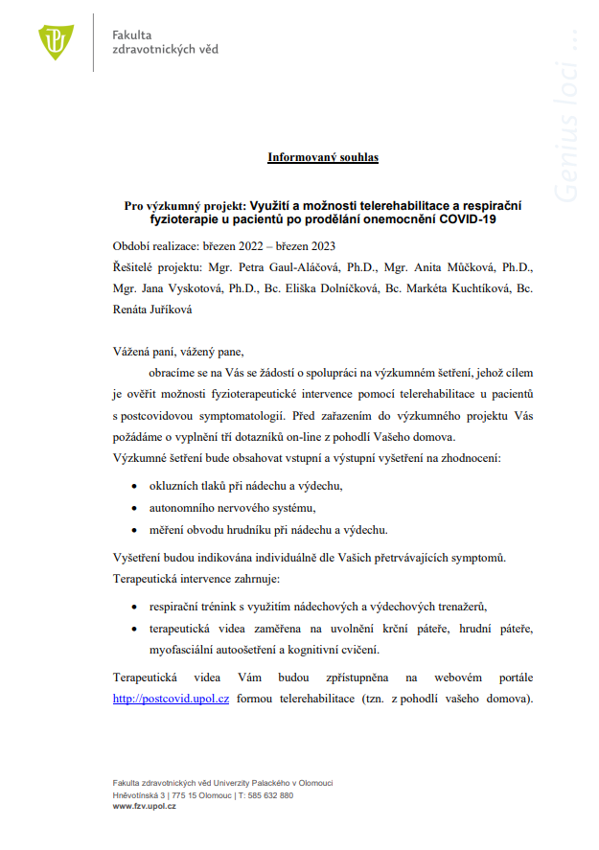
Příloha 2 Informovaný souhlas – část 2
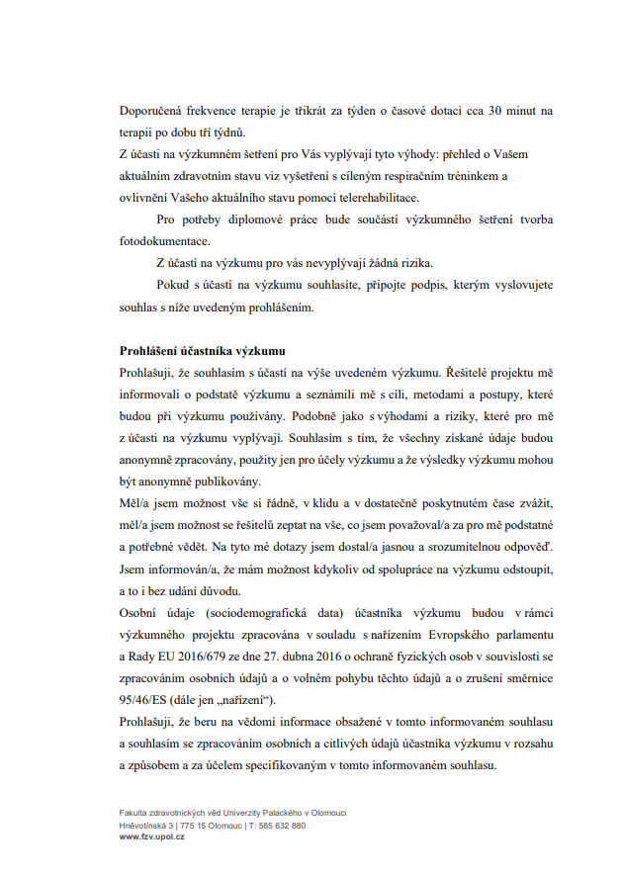
Příloha 3 Informovaný souhlas – část 3
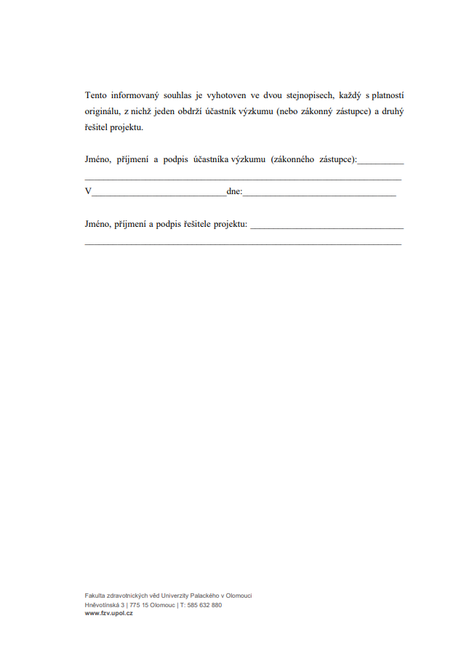
Příloha 4 IPAQ dotazník – část 1
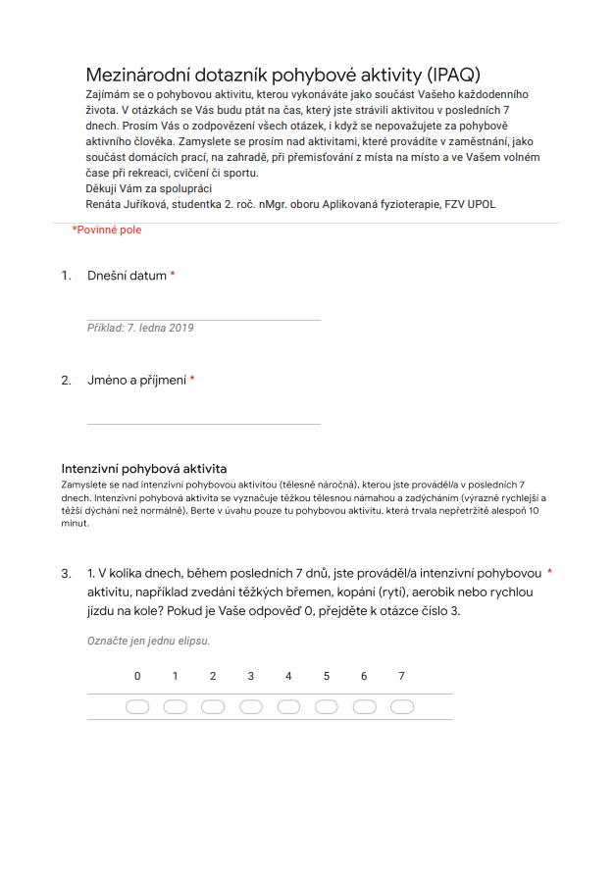
Příloha 5 IPAQ dotazník – část 2
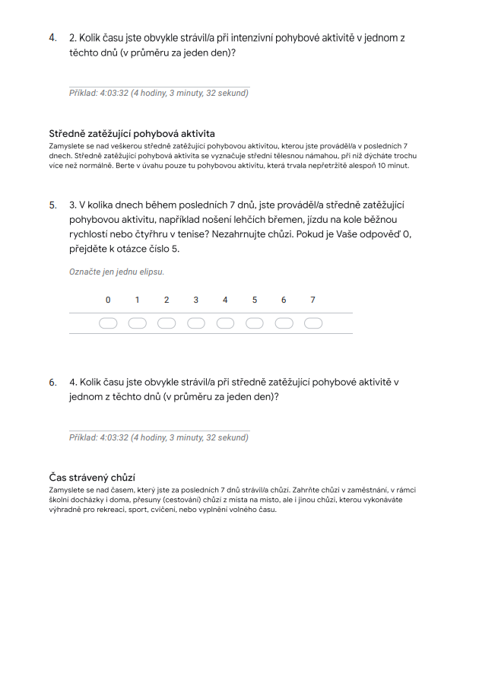
Příloha 6 IPAQ dotazník – část 3
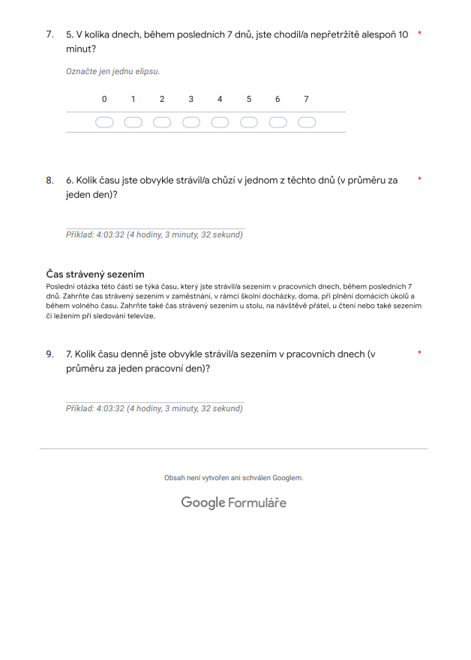
Příloha 7 Dotazník SF-36 - část 1
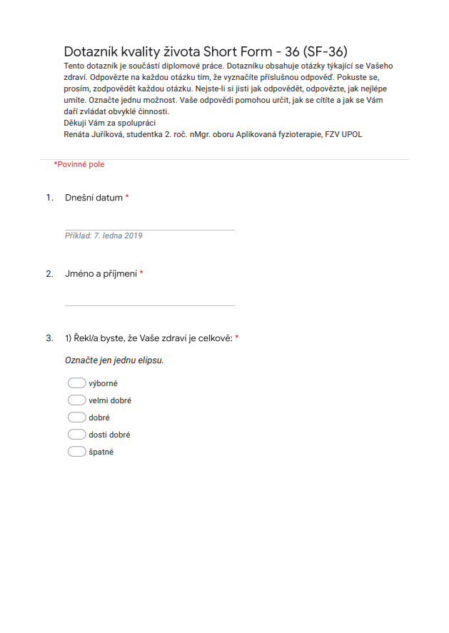
Příloha 8 Dotazník SF-36 – část 2
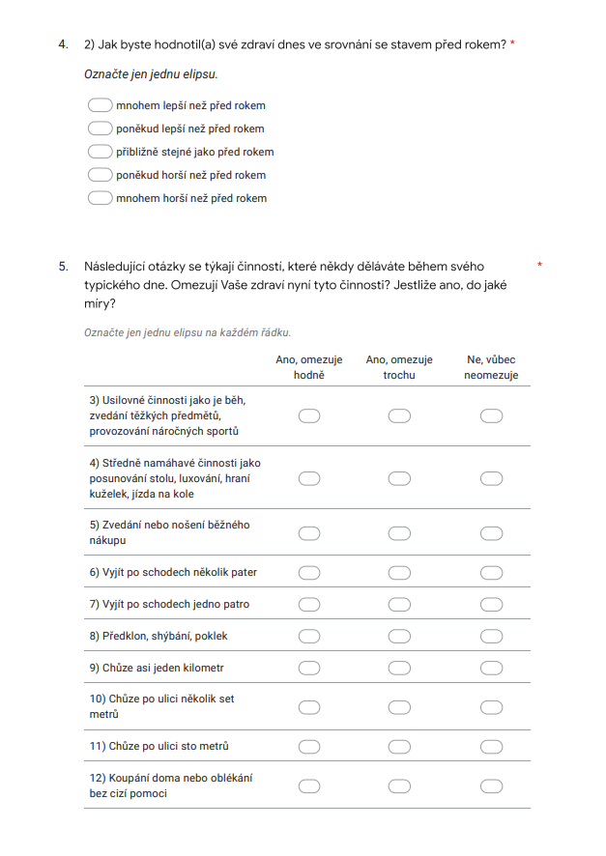
Příloha 9 Dotazník SF-36 – část 3
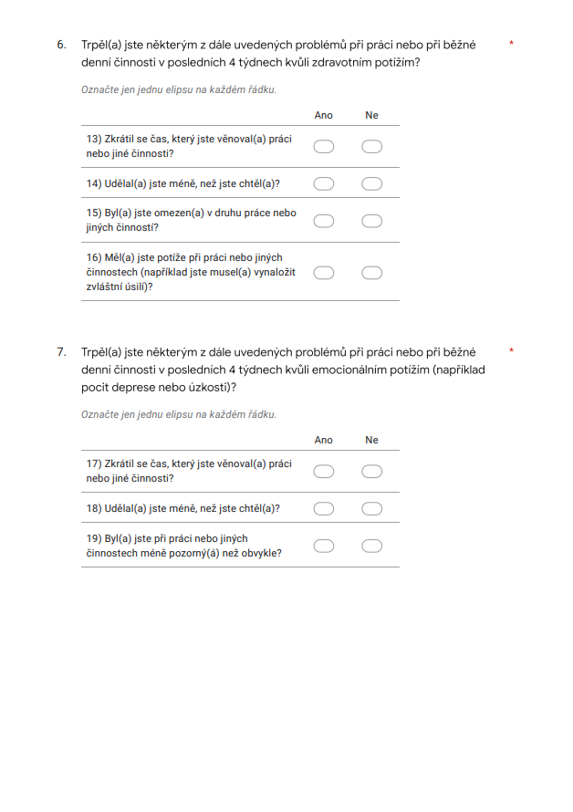
Příloha 10 Dotazník SF-36 – část 4
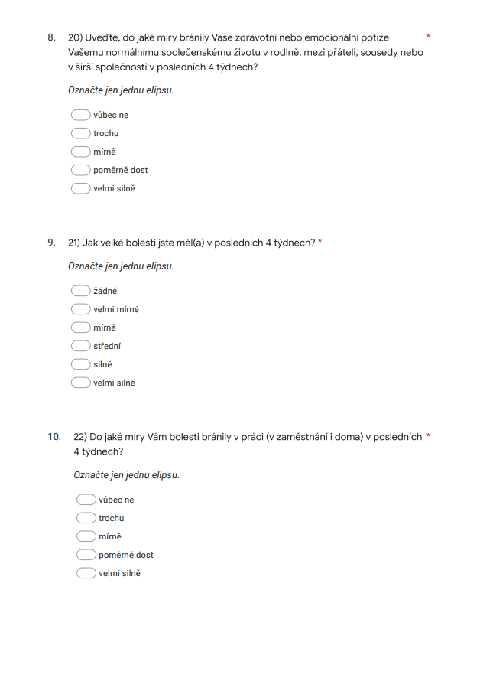
Příloha 11 Dotazník SF-36 – část 5
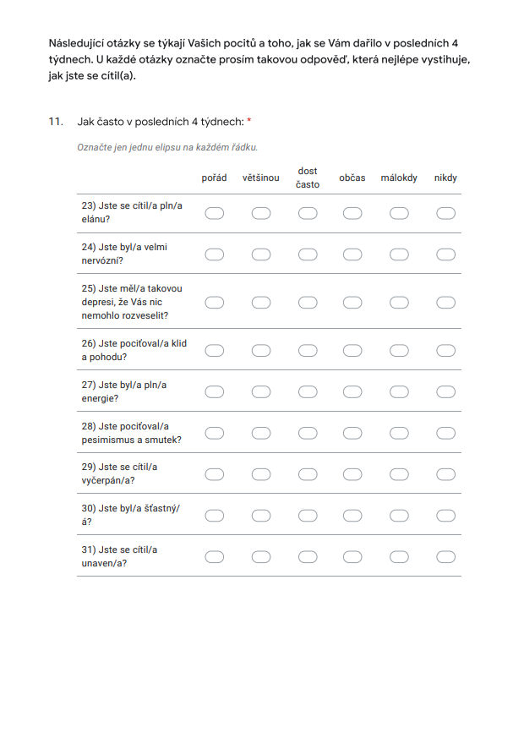
Příloha 12 Dotazník SF-36 – část 6
